GenevaDartsConnect
Mode d'emploi utilisateur
Version 1.0 — Juillet 2026
Ce guide explique comment utiliser GenevaDartsConnect pendant une soirée de darts, un entraînement ou un match de championnat à domicile des Jedis.
Les captures d'écran de ce guide ont été réalisées avec des données d'exemple.

Table des matières
1. Accéder à l'application 3
2. Installer l'application sur un appareil 4
3. Nouvelle partie d'entraînement 4
4. Saisir les scores pendant un match 6
5. Bust, Manqué et checkout 7
6. Corriger une erreur 8
7. Forfait 9
8. Reprendre une partie 10
9. Suivre un match en direct 11
10. Match de championnat 12
11. Déroulement d'une rencontre 13
12. Modifier la configuration d'une rencontre 16
13. Statistiques 18
13.1 Le tableau des statistiques 18
13.2 Les statistiques en deux mots 18
13.3 Fiche joueur et historique 19
13.4 Rencontres de championnat et bilan de saison 19
14. Export CSV 21
15. Gestion des joueurs 21
16. Gestion des équipes 22
17. Conseils pendant un match 23
18. Problèmes courants (FAQ) 24
19. Bonnes pratiques admin 25

1. Accéder à l'application
GenevaDartsConnect s'utilise directement dans un navigateur récent (Chrome, Safari, Firefox, Edge), sans installation obligatoire. L'application fonctionne aussi bien sur téléphone que sur tablette ou ordinateur ; pour une soirée de match, une tablette posée près du board reste le plus confortable.
L'adresse de l'application : https://twivo.github.io/darts-scoring
Depuis la page d'accueil, quatre actions principales sont proposées :
- Nouvelle partie d'entraînement — lancer un match libre en 501 ou 601 ;
- Match de championnat — créer ou reprendre une rencontre officielle par équipes (accès admin) ;
- En direct — suivre les matchs en cours en tant que spectateur ;
- Statistiques — consulter les statistiques et gérer les joueurs et les équipes (accès admin).
En haut de l'accueil, le bouton FR / EN change la langue de toute l'interface. Ce guide utilise les libellés français.

Figure 1 — La page d'accueil : les quatre actions principales, le sélecteur de langue et le QR code « Scanne pour regarder ».

Figure 2 — La même page après un clic sur EN : l'interface passe en anglais.

2. Installer l'application sur un appareil
GenevaDartsConnect est une PWA (application web installable). Vous pouvez donc l'ajouter à l'écran d'accueil de votre appareil pour la lancer d'un simple toucher, comme une application classique :
- Android / Chrome : ouvrez le menu du navigateur (⋮), puis choisissez Installer l'application ;
- iPhone / iPad (Safari) : touchez le bouton de partage, puis Sur l'écran d'accueil ;
- Ordinateur : cliquez sur l'icône d'installation dans la barre d'adresse, si votre navigateur la propose.
Une fois installée, l'application s'ouvre en plein écran et se comporte presque comme une application native.
Astuce — Pour une soirée de match, installez l'application sur une tablette : l'écran de scoring est pensé pour les grands écrans et les gros boutons, la saisie y est bien plus confortable.

3. Nouvelle partie d'entraînement
C'est le mode le plus simple pour jouer : un match libre, sans connexion admin. Depuis l'accueil :
- Cliquez sur Nouvelle partie d'entraînement.
- Choisissez le type de partie : 501 Double Out ou 601 Double Out.
- Choisissez le mode : Simples (1v1) ou Doubles (2v2).
- Choisissez le nombre de legs à gagner (de 1 à 5).
- Ajoutez les joueurs avec le bouton + Ajouter un joueur : une fenêtre s'ouvre avec la liste des joueurs du club et un champ de recherche.
- Indiquez qui commence le leg 1 : soit Choisir manuellement, soit Bull-up (chaque joueur lance au bull, le plus proche commence).
- Cliquez sur Démarrer la partie.
La partie est sauvegardée automatiquement. Si la page est fermée ou rafraîchie par erreur, rien n'est perdu : vous pouvez reprendre la partie depuis l'accueil (voir la section 8).
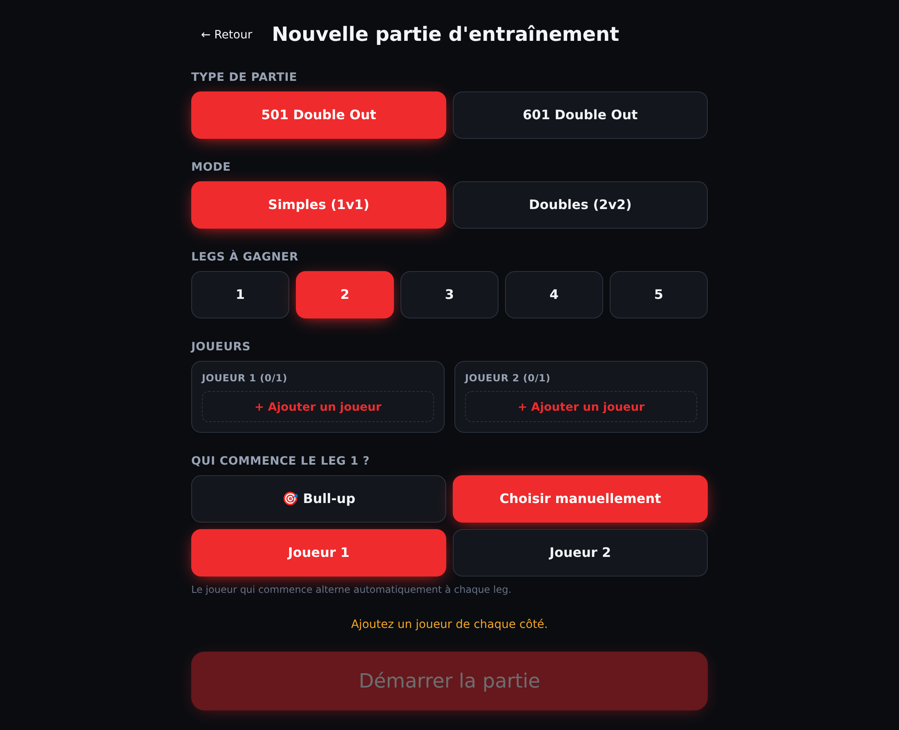
Figure 3 — L'écran de configuration : type de partie, mode, legs à gagner, joueurs et choix du lanceur.
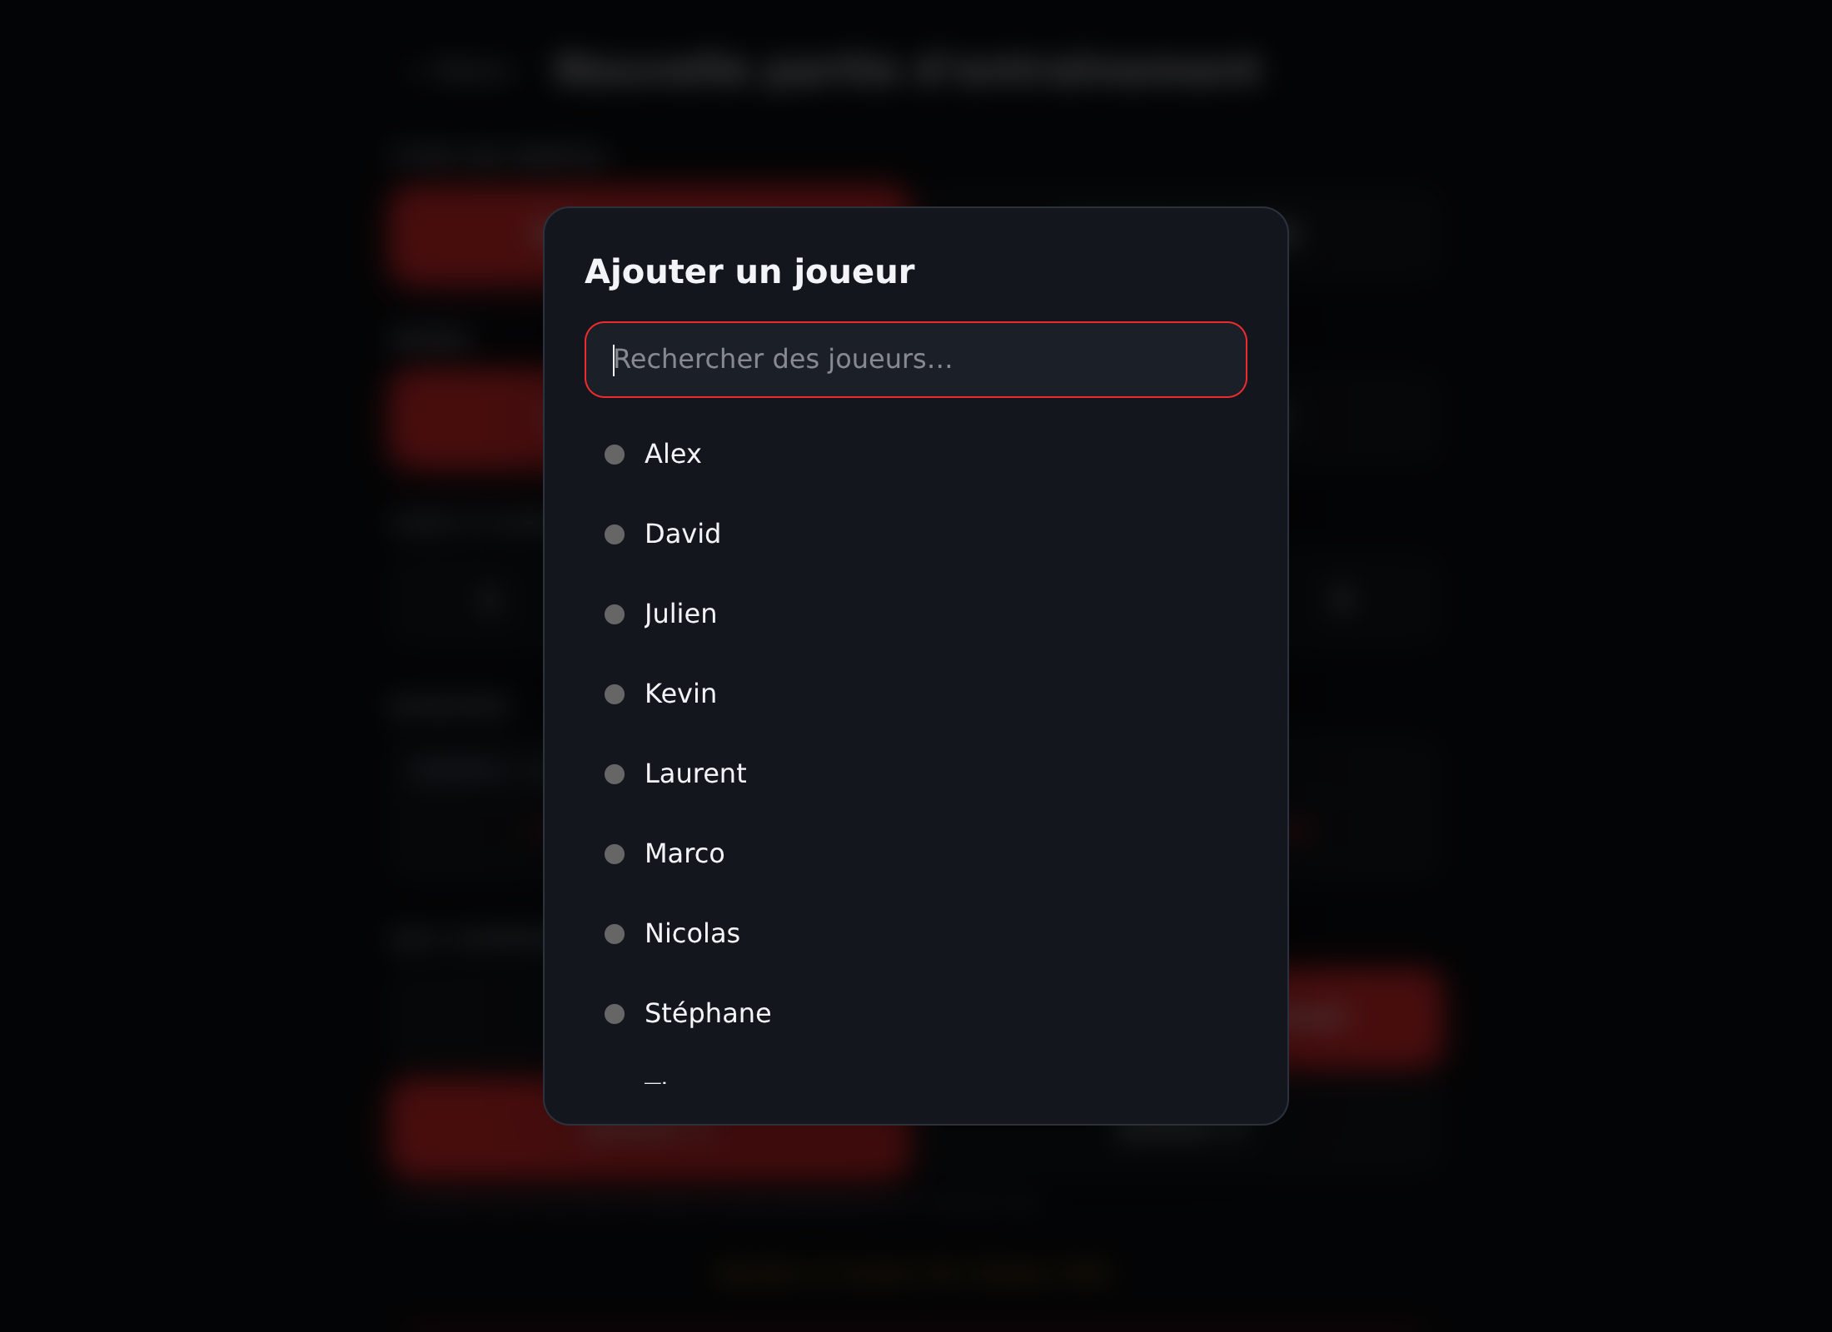
Figure 4 — La fenêtre d'ajout : recherchez un joueur ou touchez directement son nom.
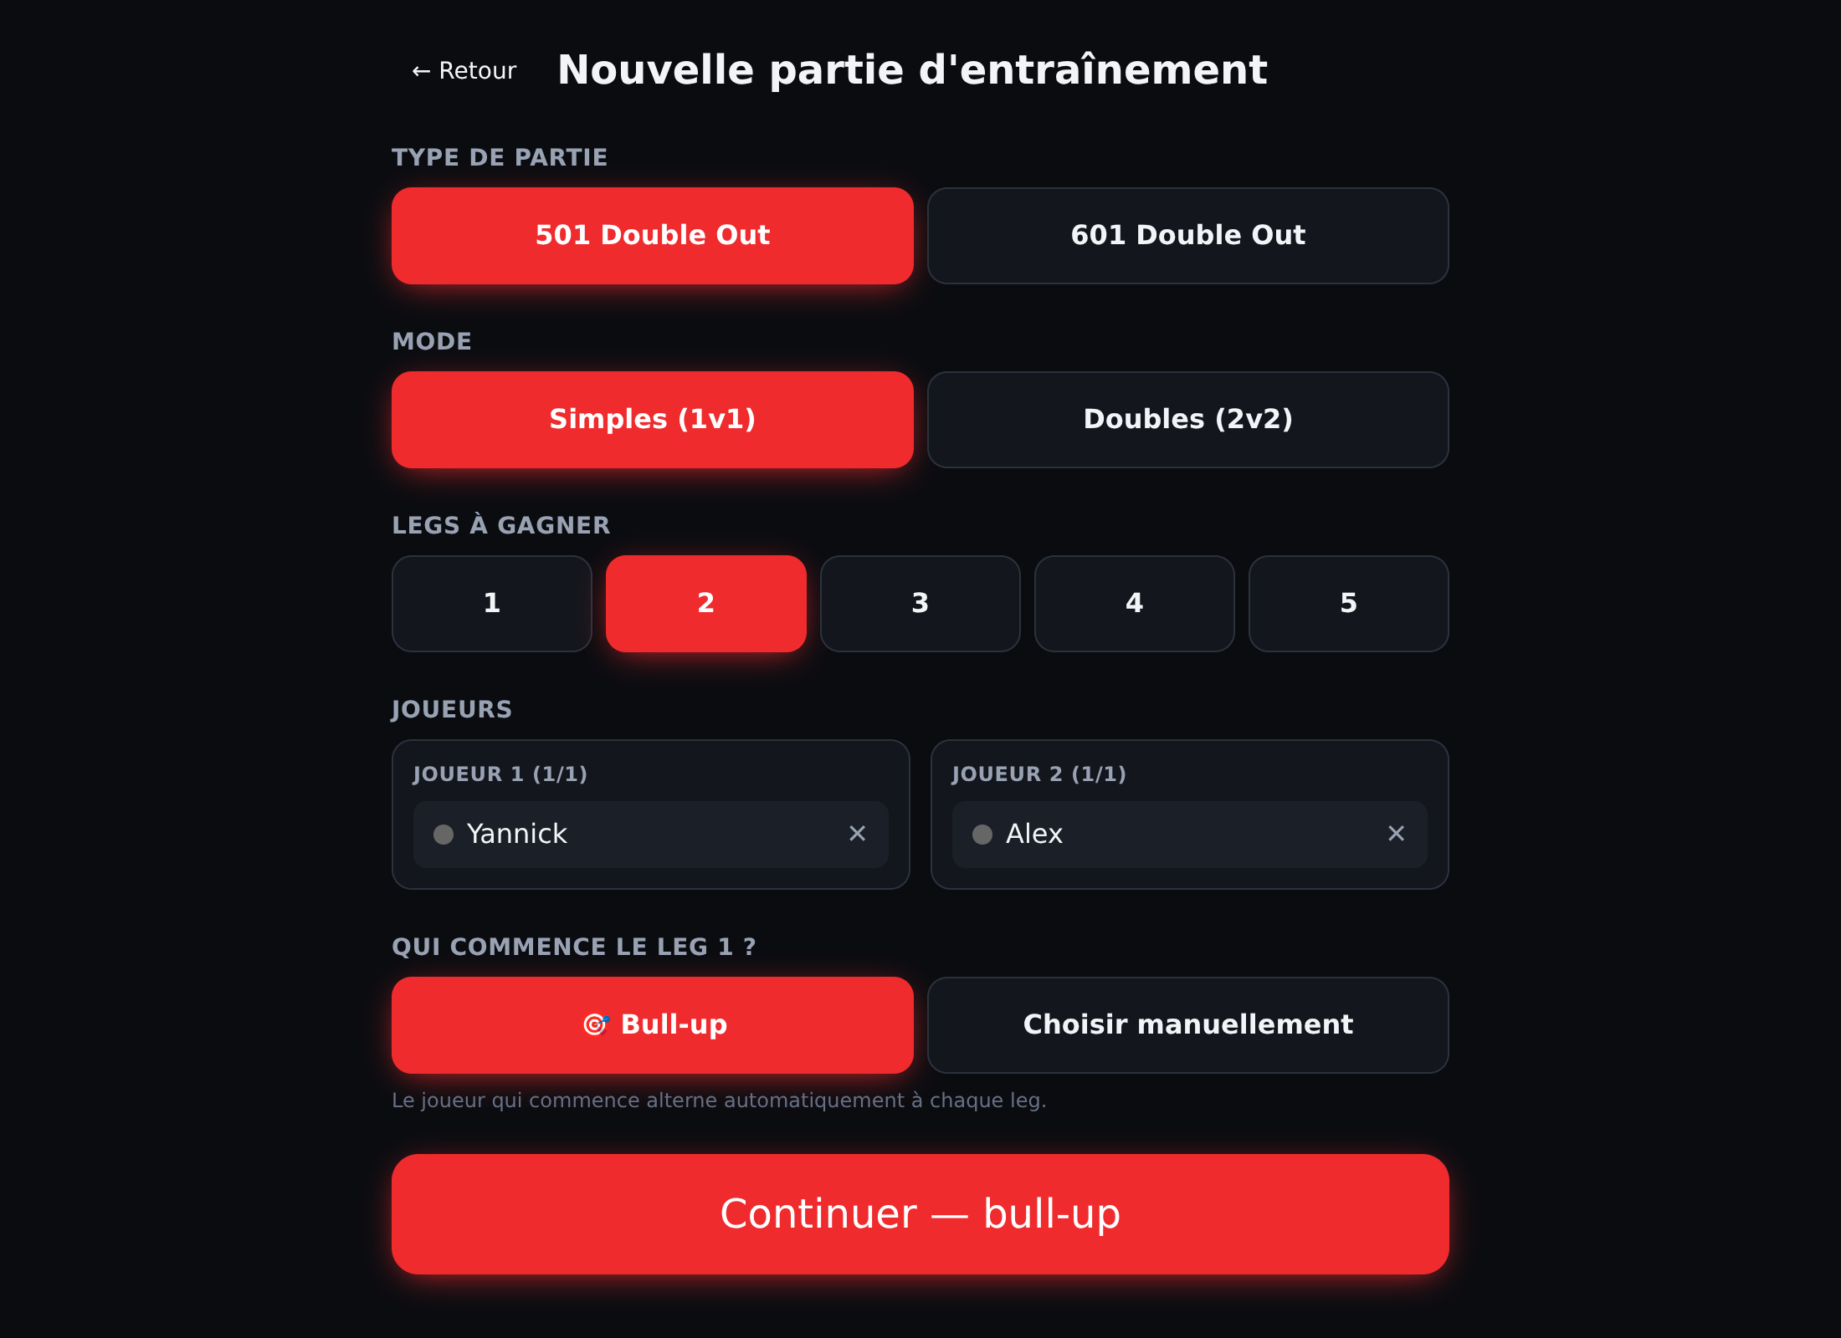
Figure 5 — Le choix du joueur qui commence : bull-up ou sélection manuelle.
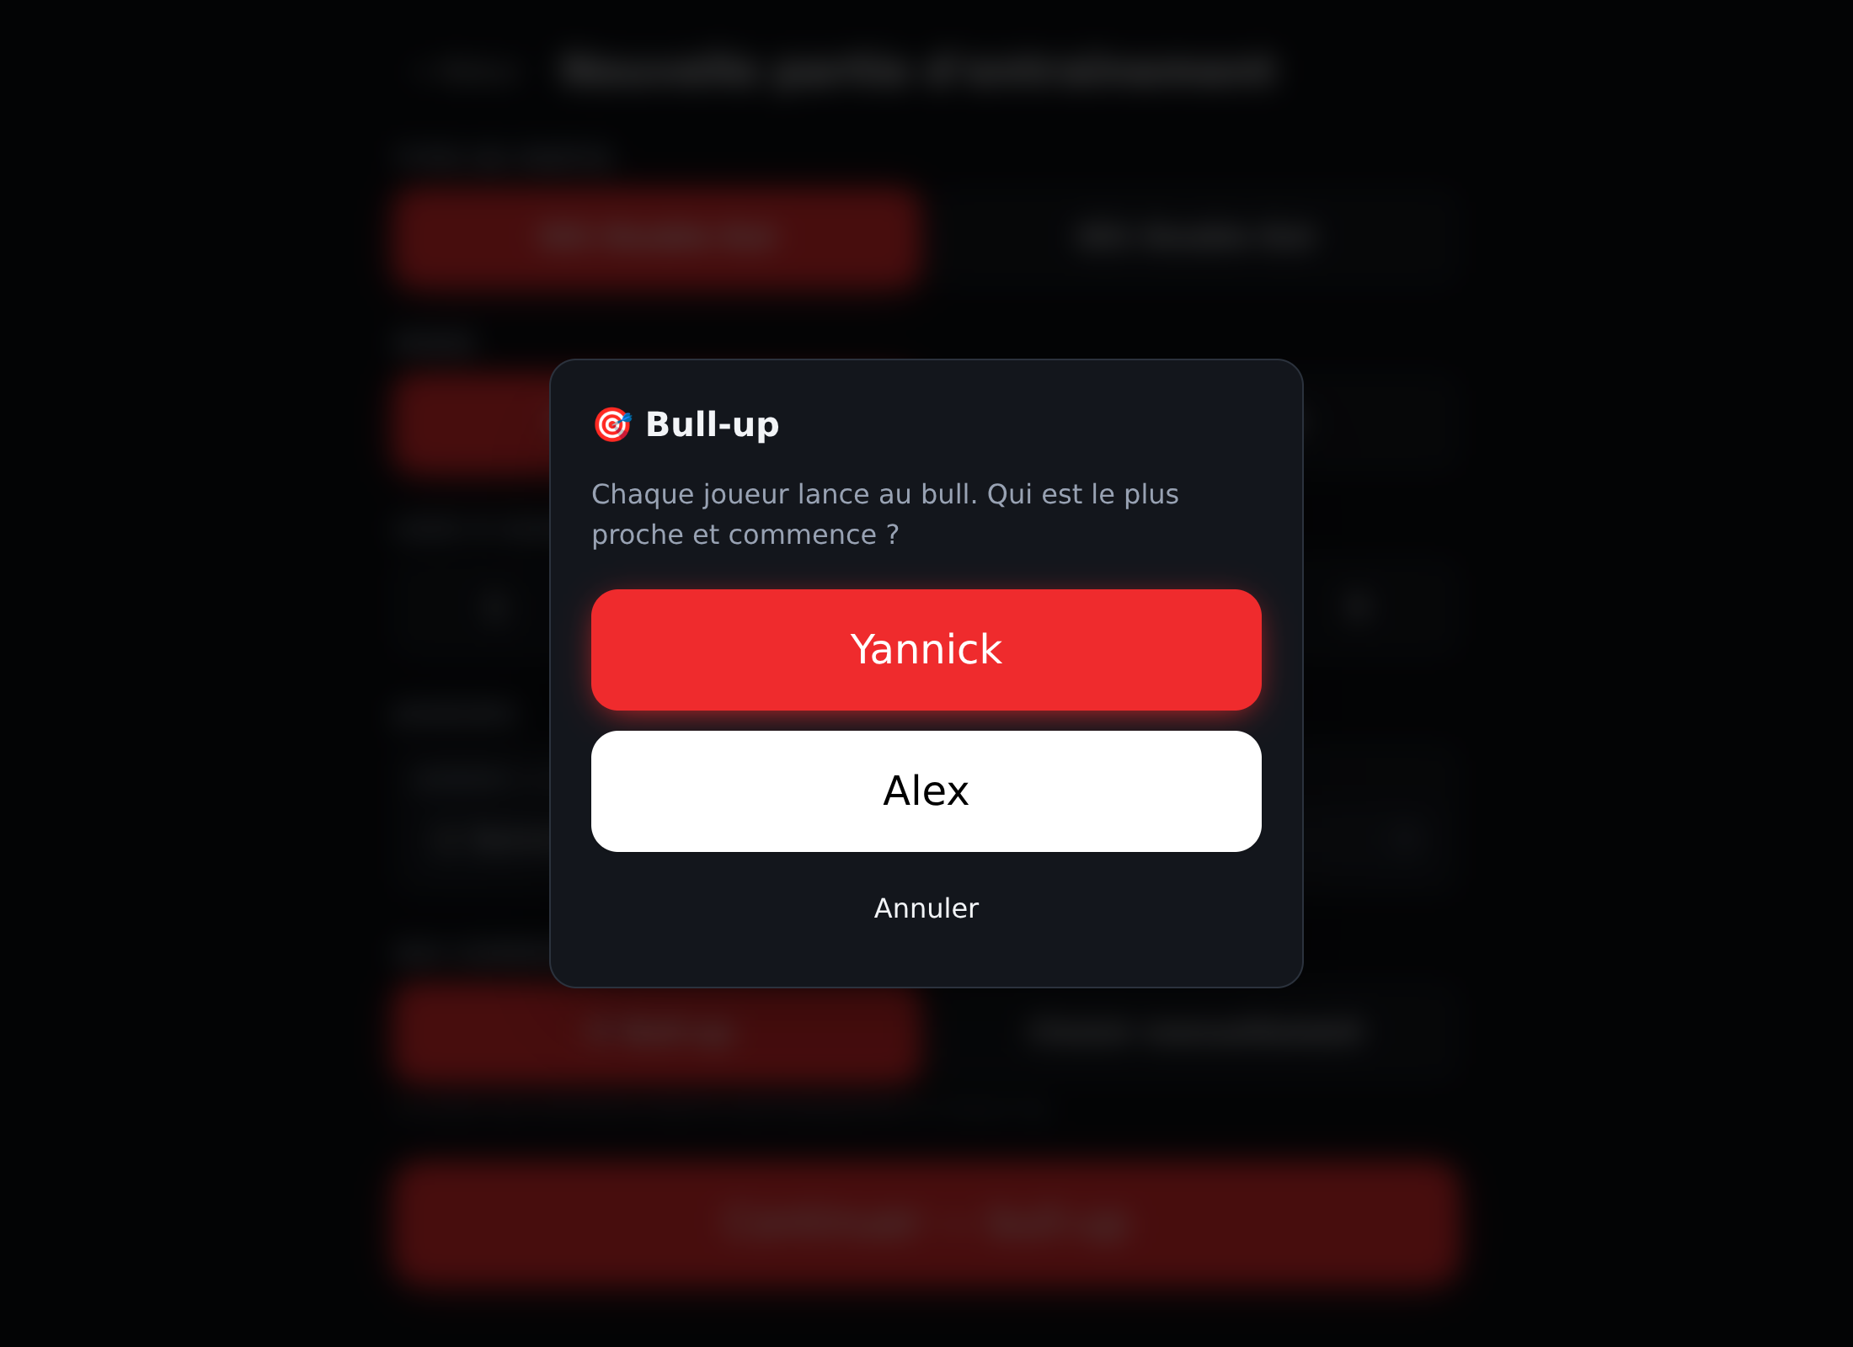
Figure 6 — Le bull-up : indiquez simplement qui a gagné le bull, la partie démarre aussitôt.

4. Saisir les scores pendant un match
L'écran de match regroupe tout ce dont le noteur a besoin :
- en haut, le joueur qui doit lancer et le rappel du format (leg en cours, qui a commencé, 501/601, nombre de legs) ;
- une carte par joueur avec le score restant, la moyenne et le nombre de fléchettes jouées ;
- au centre, le grand RESTE du joueur actif ;
- l'historique des visites du leg, colonne par joueur ;
- à droite, le clavier de saisie avec les scores rapides ;
- dans la barre du haut, les actions ↩ Annuler (undo), Abandonner le leg et Abandonner le match.
Pour saisir une visite :
- Tapez le total des trois fléchettes (par exemple 85).
- Appuyez sur VALIDER.
- L'application enregistre la visite, met à jour le score et passe automatiquement au joueur suivant.
Les boutons de scores rapides (26, 41, 45, 59, 60, 81, 99, 100, 140, 180) valident directement les totaux les plus fréquents, sans passer par VALIDER.
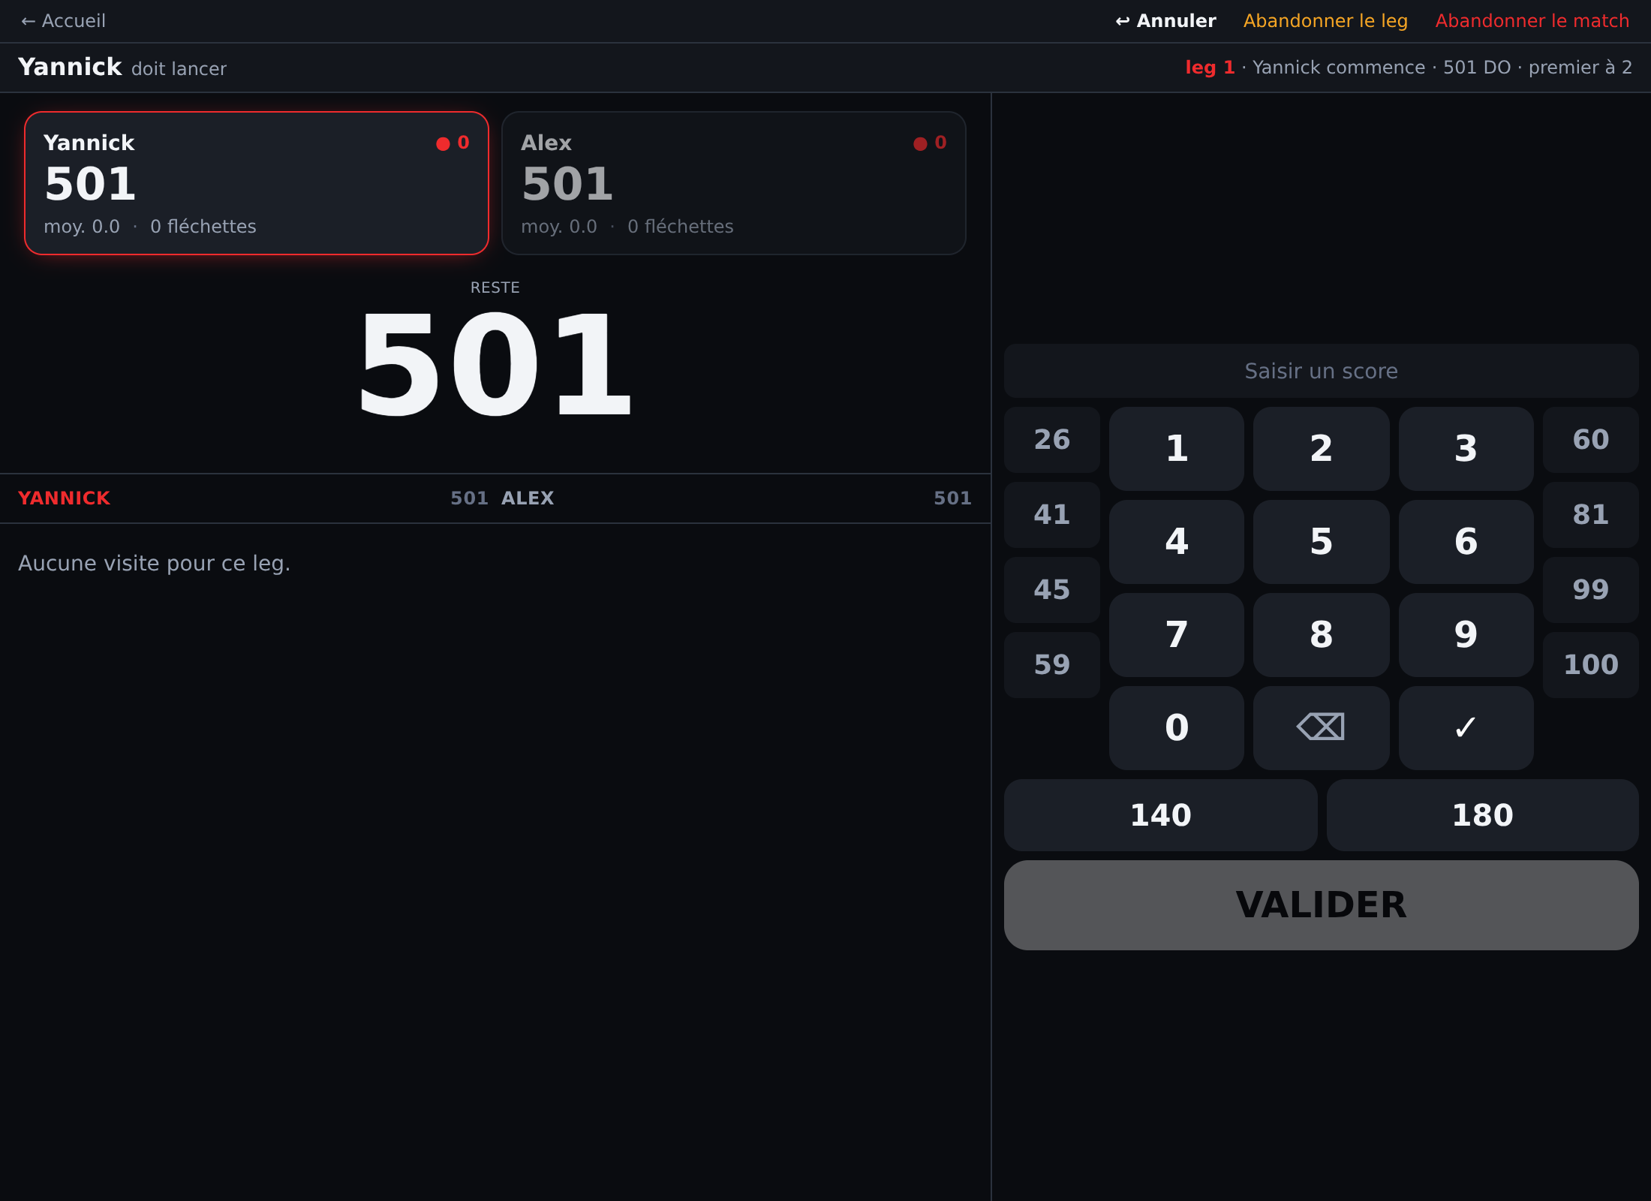
Figure 7 — L'écran de scoring au début d'un leg : cartes joueurs, reste au centre, clavier à droite.

5. Bust, Manqué et checkout
L'application connaît les règles du 501/601 Double Out et vous évite la plupart des erreurs de calcul :
- si le score saisi dépasse le reste, laisse 1, ou correspond à une sortie impossible, la saisie est refusée ou traitée comme un bust (visite à 0, le score revient à sa valeur de début de visite) ;
- le bouton BUST enregistre directement un bust annoncé au board ;
- le bouton Manqué enregistre une visite à 0 sans terminer le leg (trois fléchettes hors cible, par exemple).
Dès qu'un checkout devient possible, le clavier passe en mode finish : un bandeau Finish apparaît et les touches 1, 2 et 3 passent en vert. Maintenez l'une de ces touches pour indiquer le nombre de fléchettes utilisées sur la visite finale. Si vous validez simplement le score restant, l'application vous demande ensuite combien de fléchettes ont été utilisées.
Quand le score atteint exactement 0 avec une sortie valide, le leg est terminé et le compteur de legs se met à jour automatiquement.
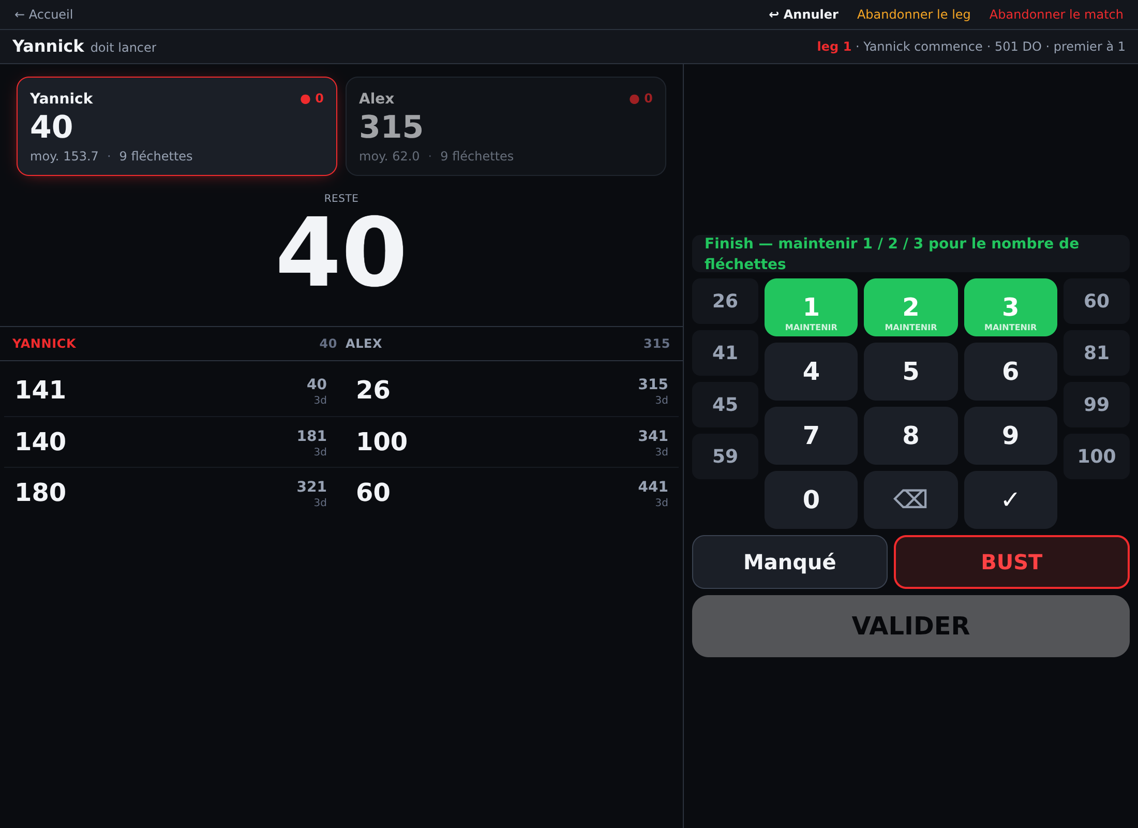
Figure 8 — Le mode finish : bandeau vert, touches 1/2/3 à maintenir, boutons Manqué et BUST, historique des visites à gauche.
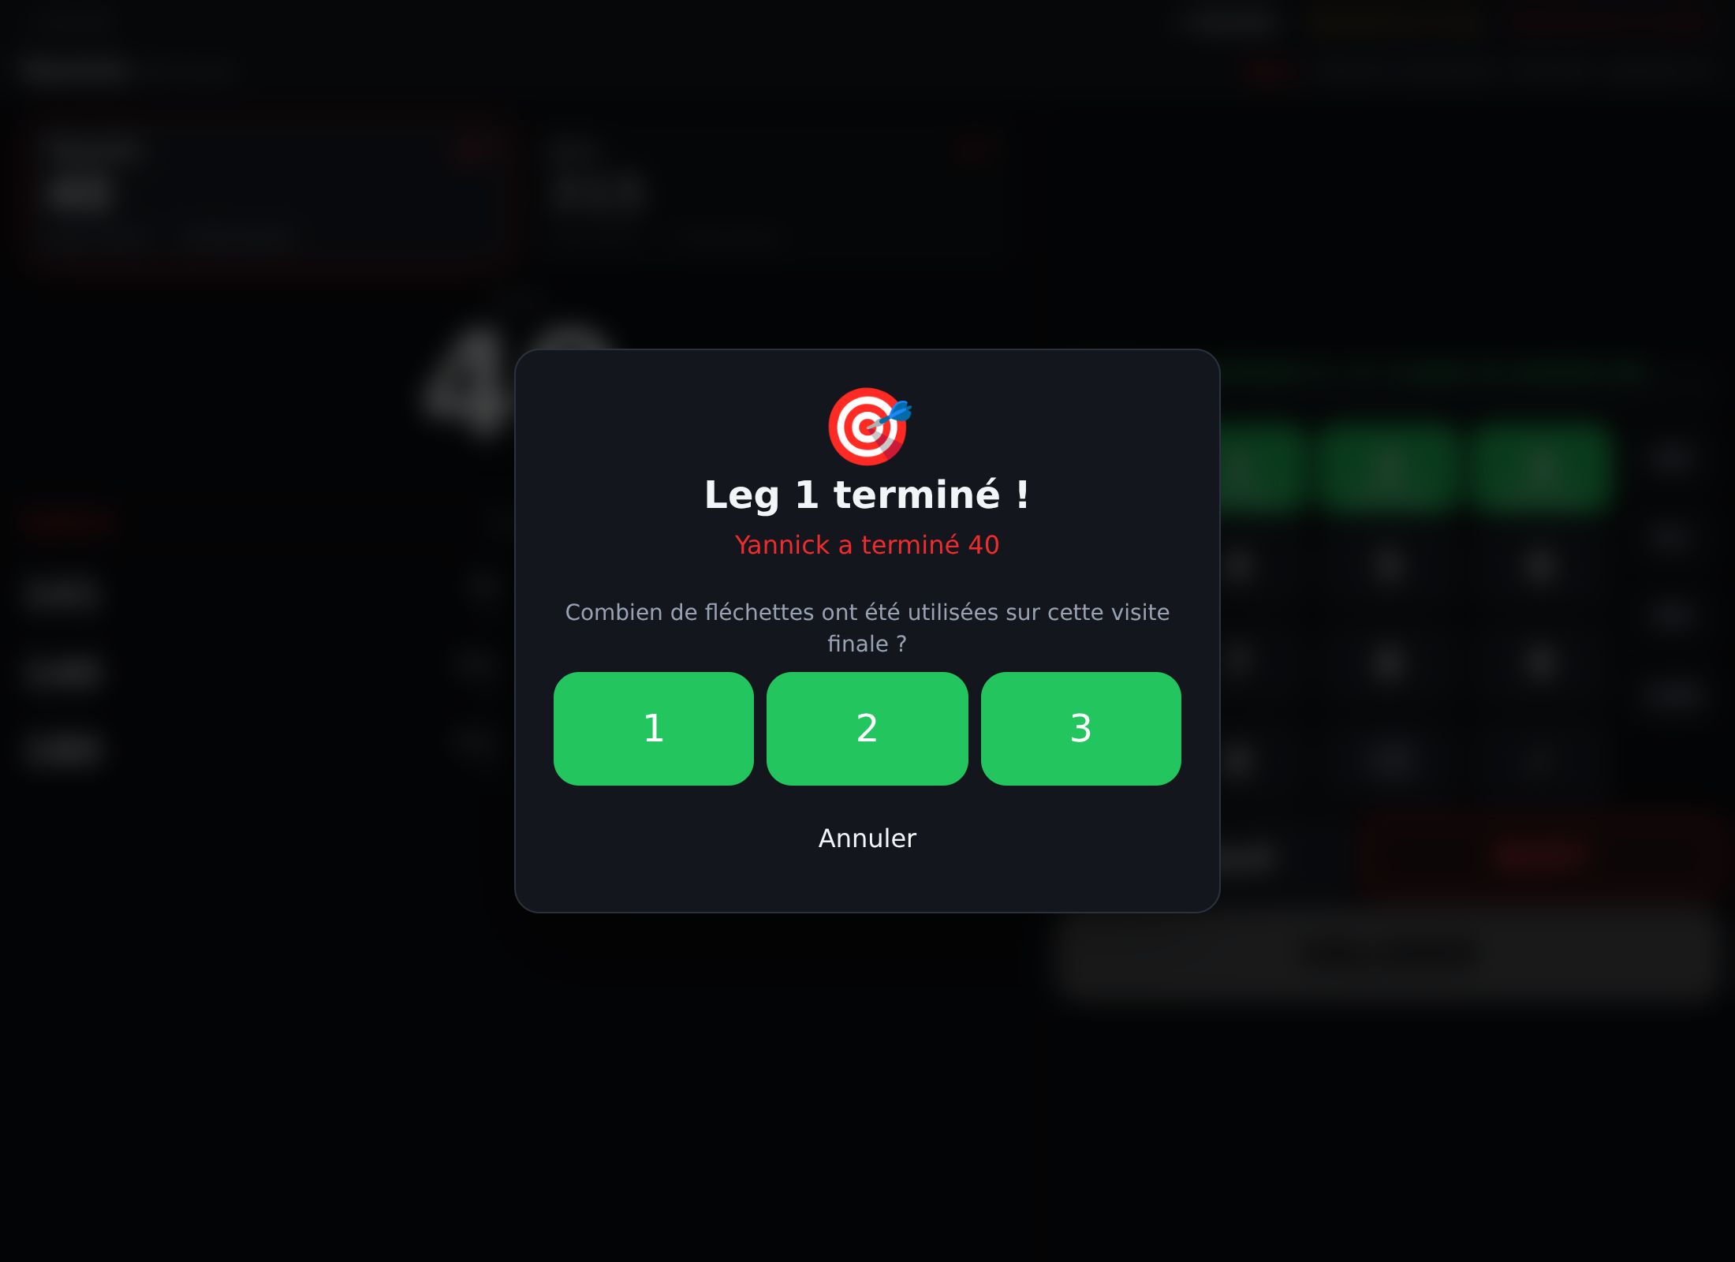
Figure 9 — Fin de leg : l'application demande le nombre de fléchettes utilisées sur la visite finale.
Important — En darts, une sortie doit se terminer sur un double. L'application bloque les scores impossibles, mais le noteur reste responsable : vérifiez toujours le score annoncé avant de valider.

6. Corriger une erreur
Une erreur de saisie arrive vite, surtout en fin de soirée. Deux réflexes :
- ↩ Annuler (en haut de l'écran) annule la dernière action. C'est la solution la plus simple si l'erreur vient d'être faite ;
- en fin de match, le bouton ↩ Retour — corriger le score permet de revenir sur la dernière saisie avant de valider définitivement le résultat.
La suppression d'une visite au milieu de l'historique n'est pas disponible pendant un match : c'est volontaire, pour garder un déroulé cohérent. Corrigez plutôt en annulant les dernières actions, puis en ressaisissant les bons scores.
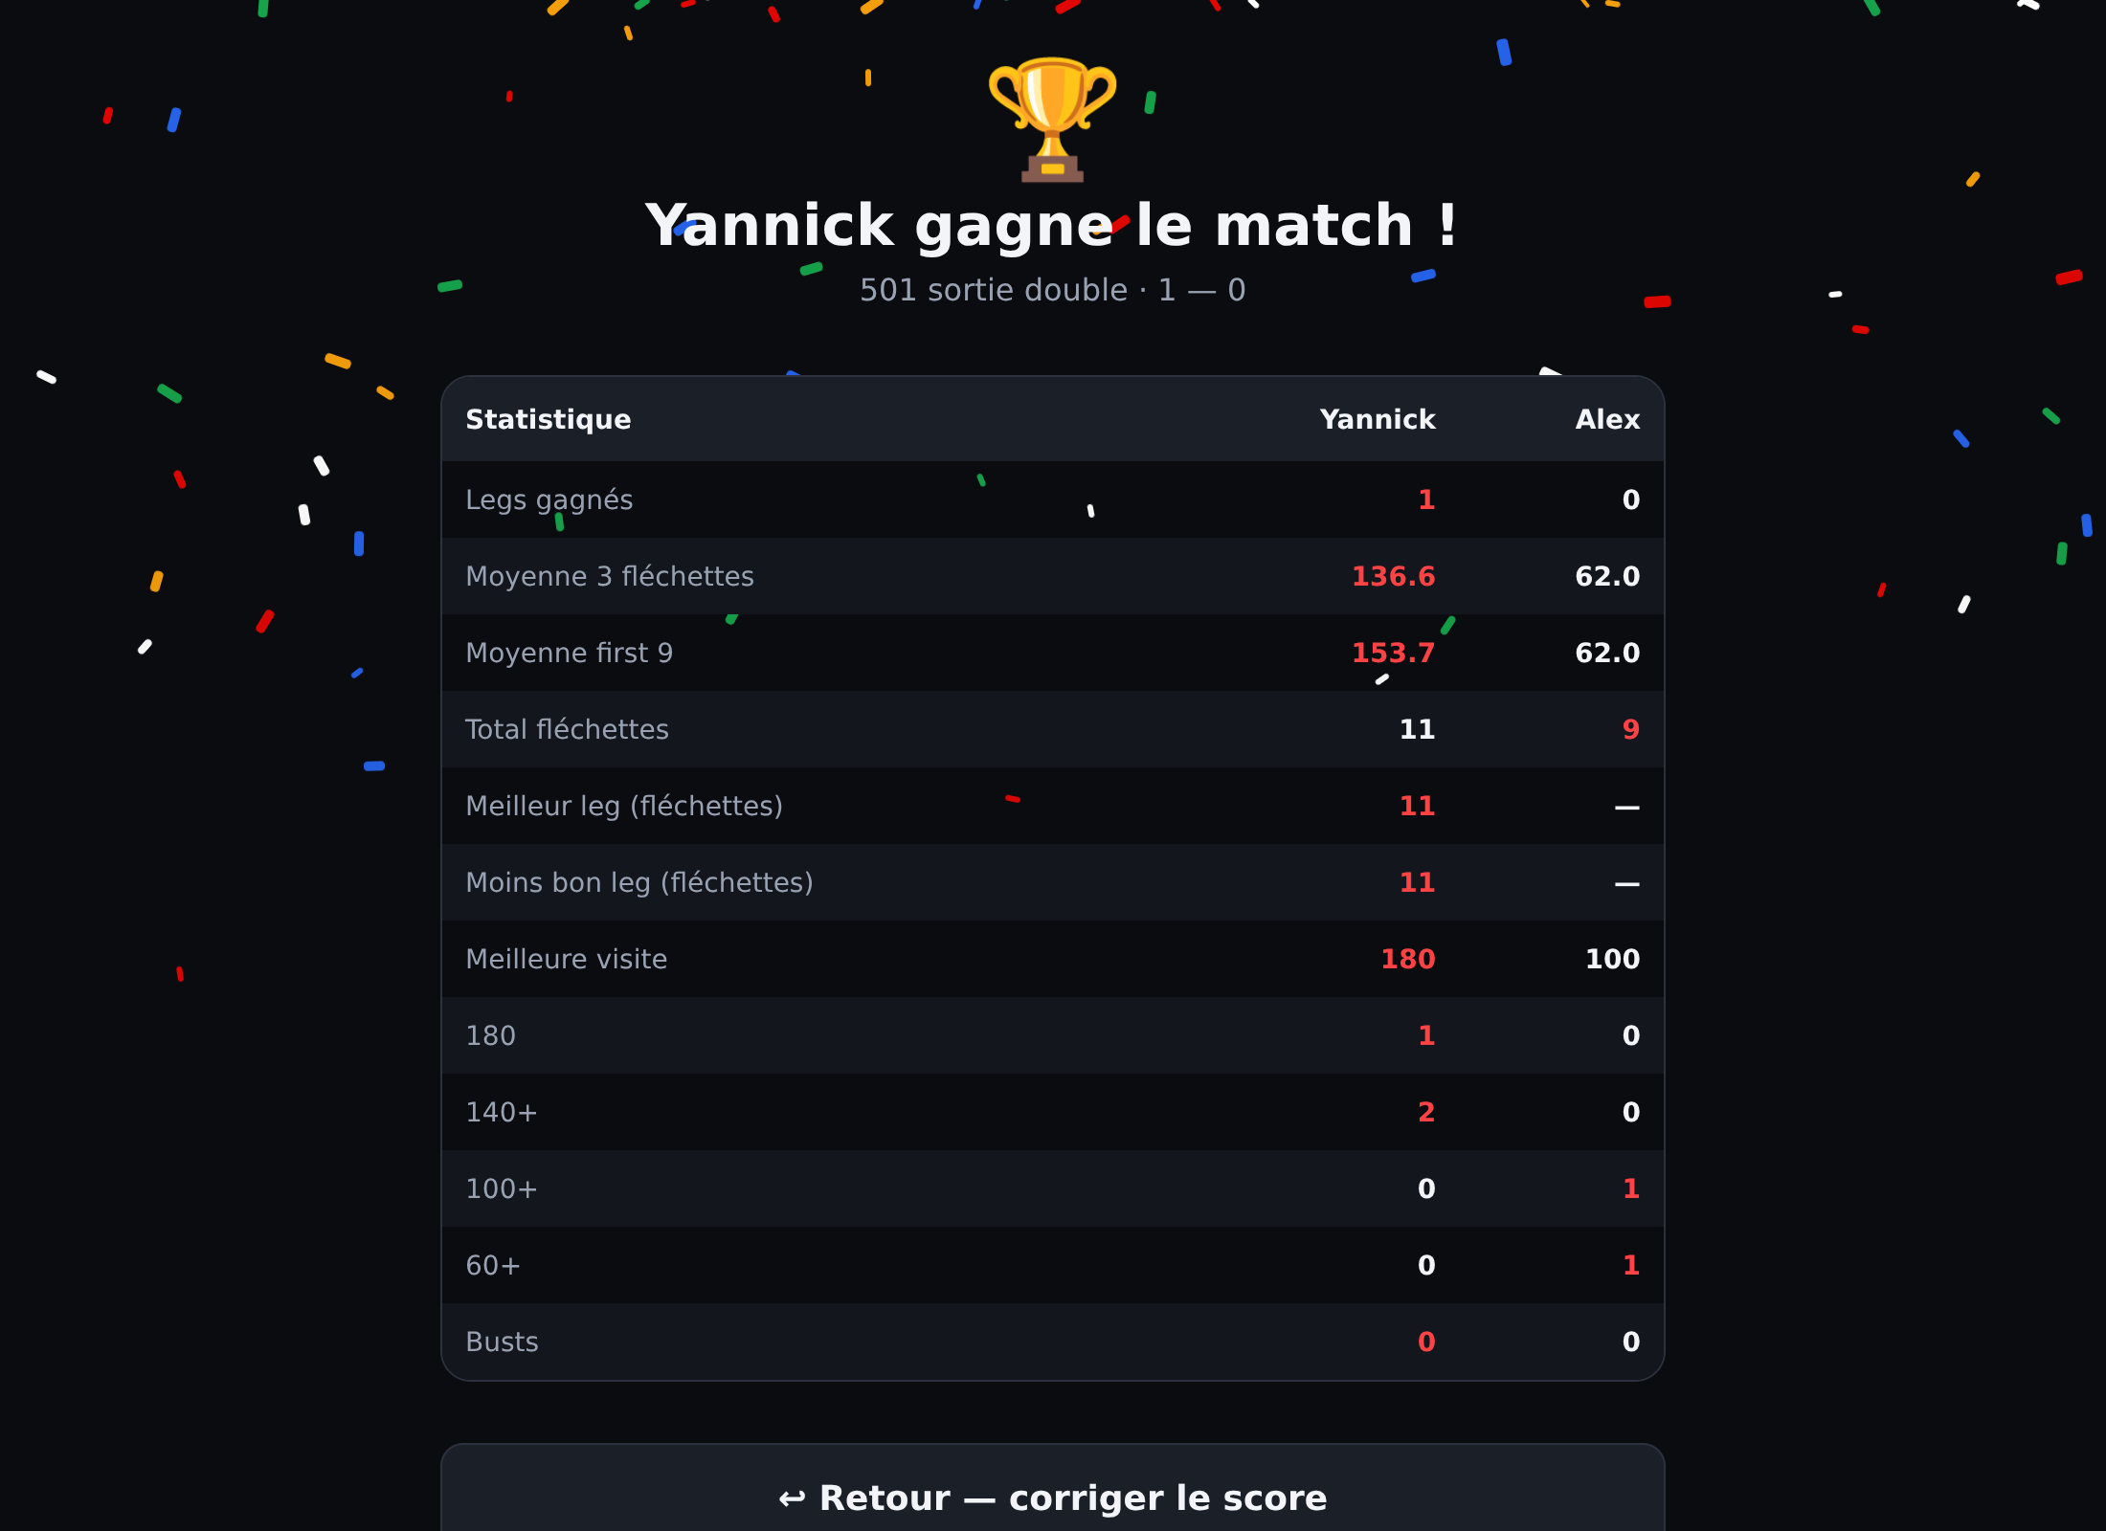
Figure 10 — L'écran de fin de match : statistiques complètes et bouton « Retour — corriger le score » en cas d'erreur sur la dernière visite.

7. Forfait
Deux niveaux de forfait sont disponibles dans la barre du haut de l'écran de match :
- Abandonner le leg — le leg en cours est donné à l'adversaire, le match continue ;
- Abandonner le match — le match se termine immédiatement, l'adversaire gagne et les statistiques partielles sont générées.
Dans les deux cas, une confirmation est demandée avant d'appliquer le forfait : un simple clic ne peut pas terminer un match par accident.
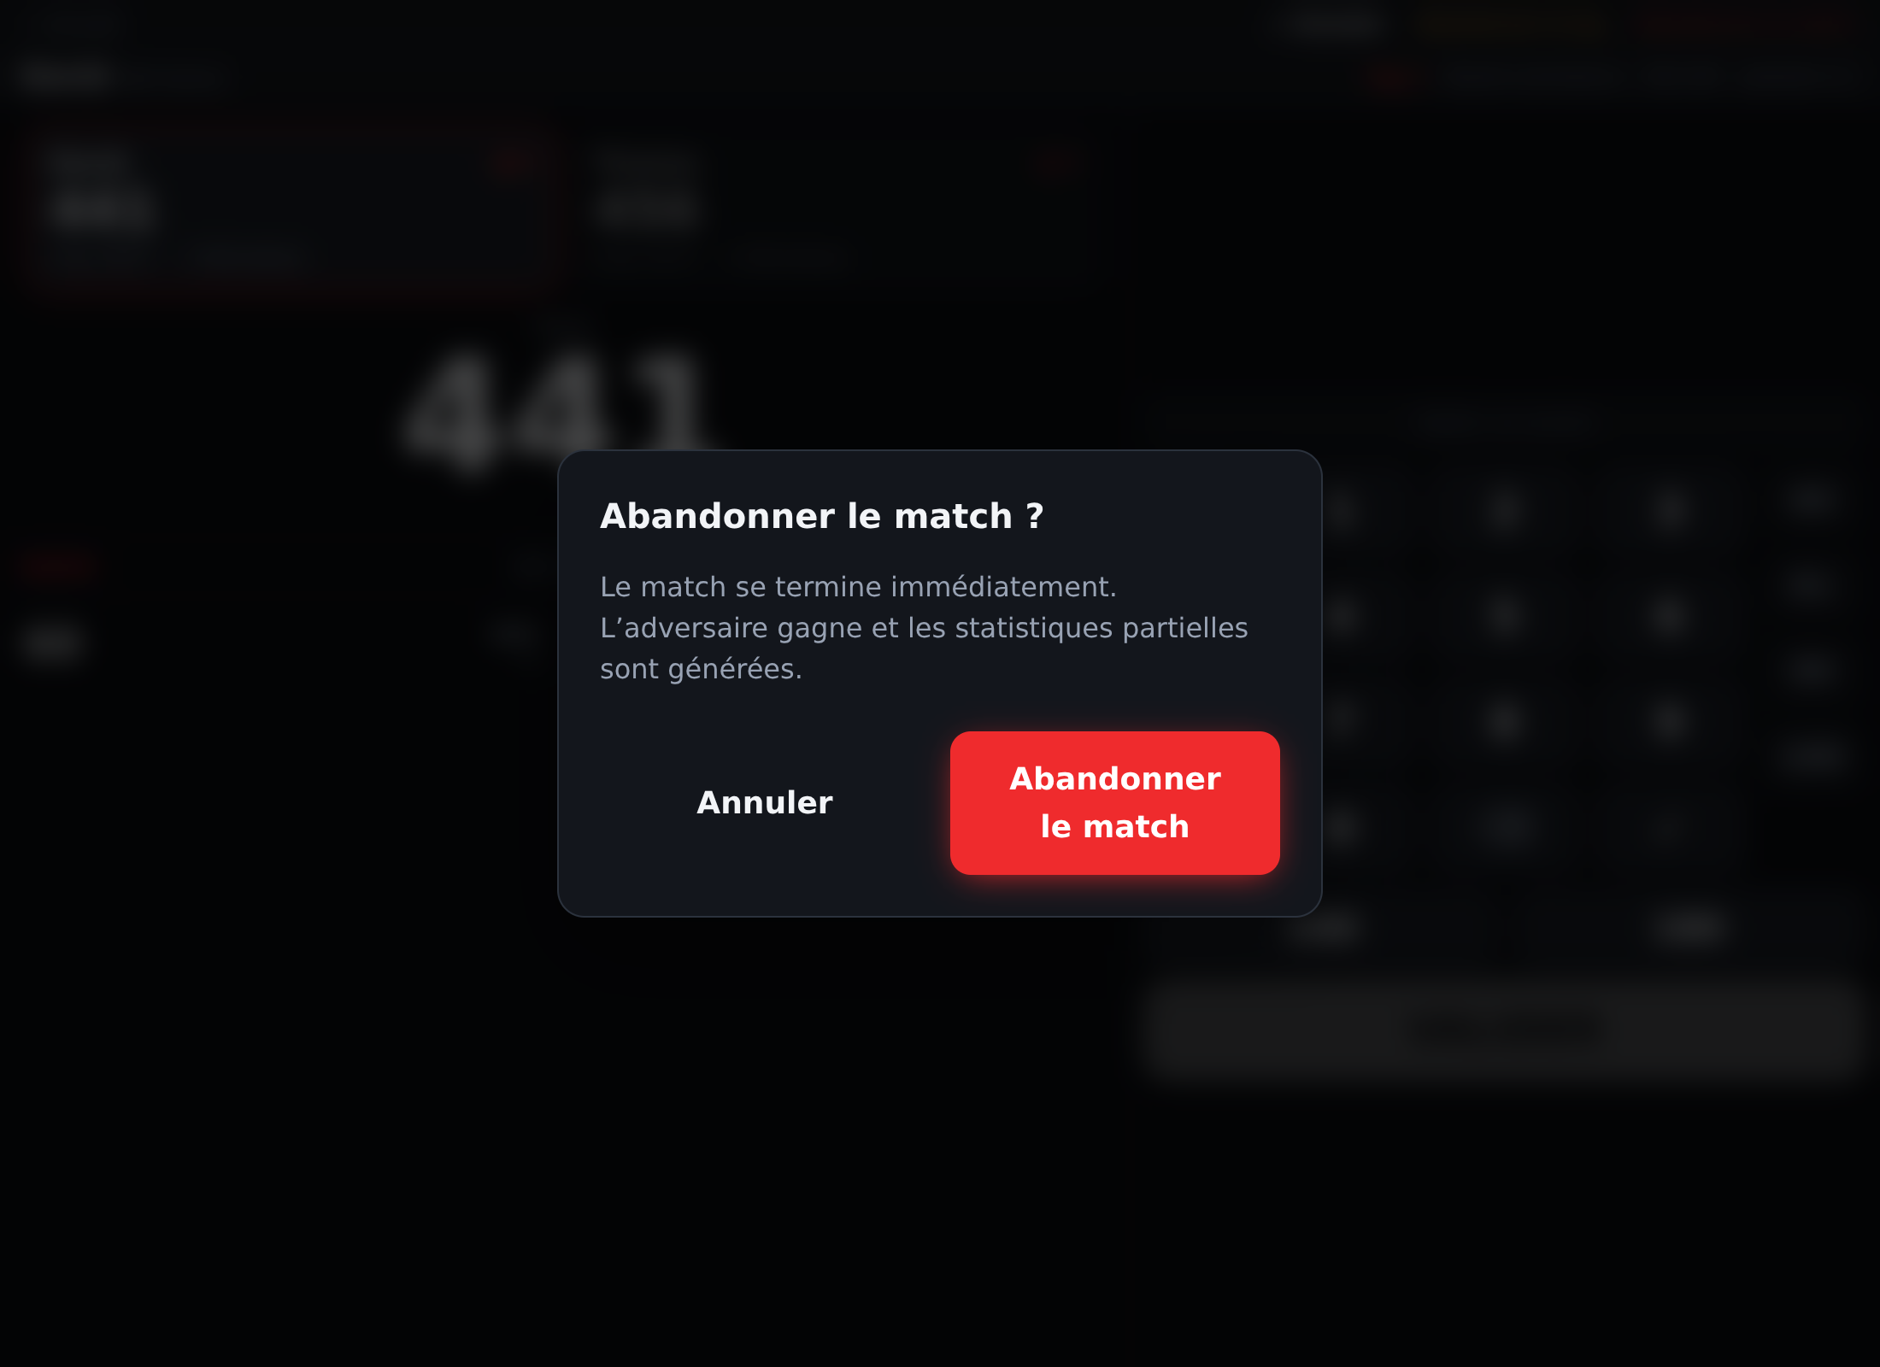
Figure 11 — La confirmation avant un abandon de match : rien n'est appliqué tant que vous n'avez pas confirmé.
Attention — N'utilisez le forfait que si la décision est réellement confirmée par les joueurs ou le capitaine : il modifie directement le résultat du match et les statistiques.

8. Reprendre une partie
Si un match d'entraînement ou une rencontre de championnat est en cours, l'accueil affiche une carte de reprise juste sous le titre. Cliquez sur Reprendre → pour revenir exactement là où vous en étiez :
- le score et le leg en cours ;
- le joueur qui doit lancer ;
- l'historique complet des visites ;
- et, pour une rencontre officielle, l'étape de championnat (match 3/10, composition des doubles, etc.).
En mode cloud (base de données du club), la reprise fonctionne aussi depuis un autre appareil : pratique si la tablette tombe en panne de batterie en plein match.

Figure 12 — La carte « Partie en cours » sur l'accueil : un clic sur Reprendre et le match repart au même point.

9. Suivre un match en direct
La page En direct permet de suivre les matchs en cours sans aucun risque de modification : c'est un écran de lecture seule, pensé pour les spectateurs.
Deux façons d'y accéder :
- cliquer sur En direct depuis l'accueil, puis choisir un match dans la liste ;
- scanner le QR code « Scanne pour regarder » affiché sur l'accueil, ou « Scanne pour suivre en direct » affiché sur chaque page de match live.
Le live est idéal pour :
- les spectateurs dans la salle ;
- un téléphone posé à côté du board ;
- une tablette sur le bar ;
- un écran TV qui affiche le score en grand.
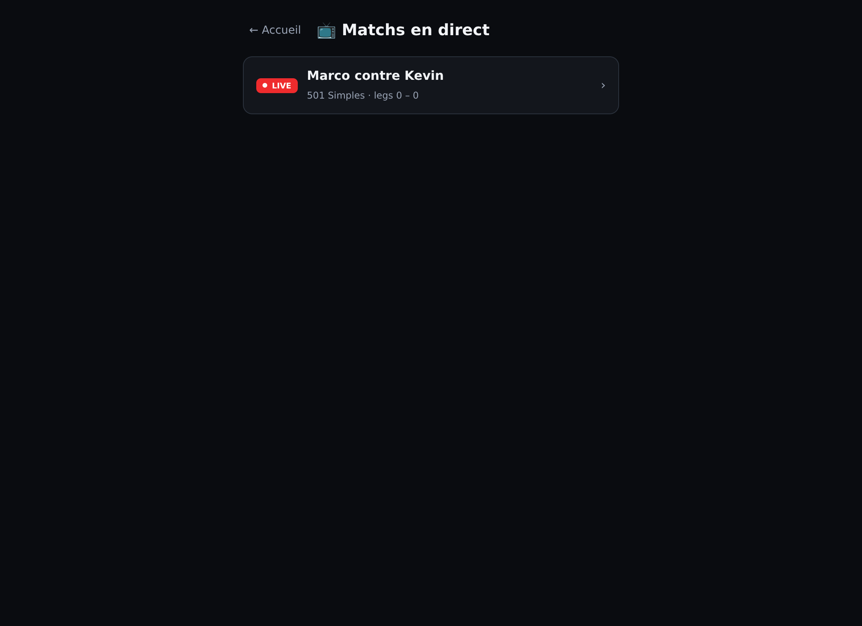
Figure 13 — La liste des matchs en direct : les matchs en cours portent le badge LIVE.
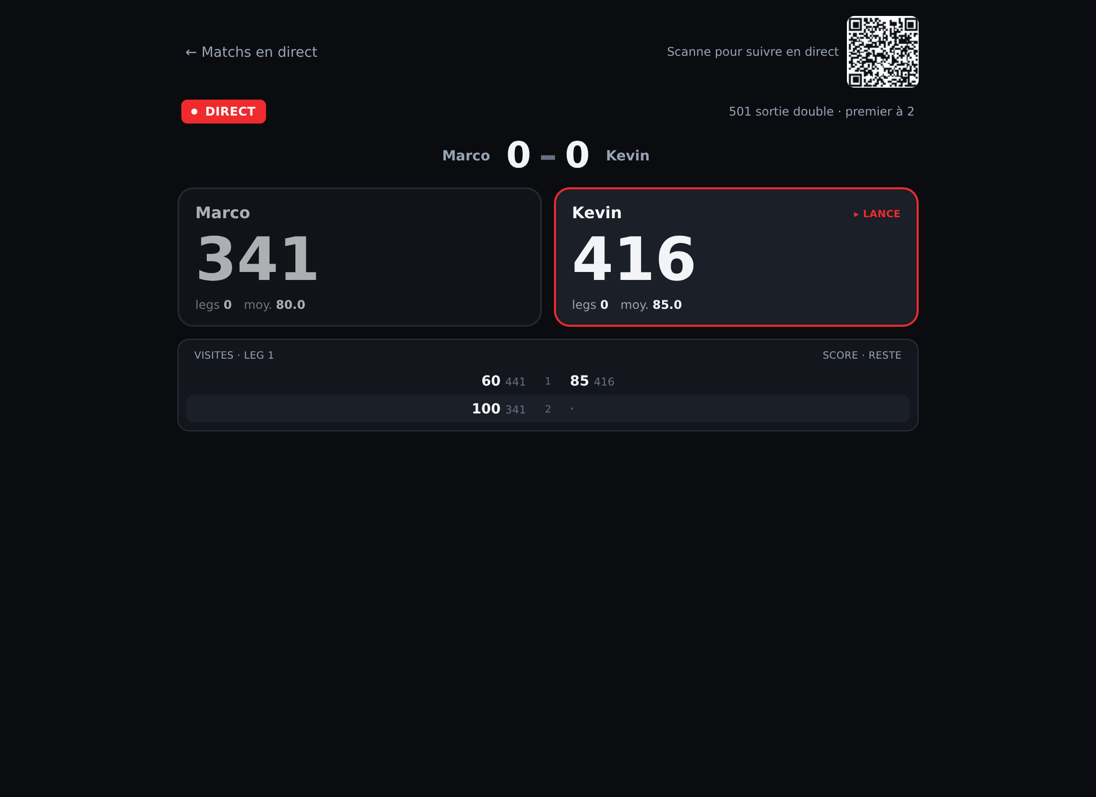
Figure 14 — La page live d'un match : score, joueur qui lance, visites du leg et QR code à partager.

10. Match de championnat
Le mode championnat sert aux rencontres officielles par équipes, à domicile des Jedis. Il est protégé par la connexion admin : seul un responsable du club peut créer ou piloter une rencontre.
- Depuis l'accueil, cliquez sur Match de championnat.
- Connectez-vous si l'application le demande (compte admin du club).
- Vérifiez l'équipe à domicile : les Jedis sont sélectionnés automatiquement.
- Choisissez l'équipe adverse dans la liste.
- Cliquez sur Composer les premiers simples → pour démarrer la composition.
Toutes les équipes restent disponibles dans les deux listes : si un match exceptionnel demande une sélection différente (tournoi amical, rencontre délocalisée), vous pouvez choisir manuellement les deux équipes.
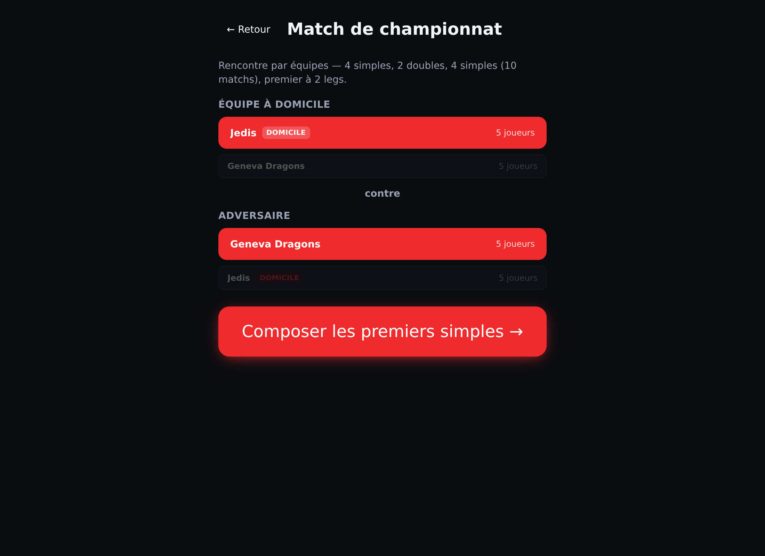
Figure 15 — La sélection des équipes : les Jedis à domicile, l'adversaire à choisir en face.

11. Déroulement d'une rencontre
Une rencontre de championnat contient 10 matchs, joués dans cet ordre :
Phase | Matchs | Format
Phase 1 | Matchs 1 à 4 | 4 simples (1 contre 1)
Phase 2 | Matchs 5 et 6 | 2 doubles (2 contre 2)
Phase 3 | Matchs 7 à 10 | 4 simples (1 contre 1)

L'application vous guide d'étape en étape, sans rien à retenir :
- Composition des premiers simples — attribuez un joueur de chaque équipe aux matchs 1 à 4.
- Bull-up — avant chaque match, indiquez qui a gagné le bull et commence.
- Match — le scoring est identique à une partie d'entraînement.
- Statistiques du match — à la fin de chaque match, un récapitulatif s'affiche (moyennes, 180, meilleur checkout…).
- Match suivant — un clic et la rencontre enchaîne sur le match suivant.
- Composition des doubles — au moment des matchs 5 et 6, composez les paires.
- Derniers simples — les matchs 7 à 10 se déroulent de la même façon.
- Résultat final — le bilan complet de la rencontre s'affiche : score, MVP, records et statistiques individuelles.
Le score de rencontre (en haut de l'écran, à côté du nom de chaque équipe) se met à jour automatiquement après chaque match, avec le numéro du match en cours et le nombre de matchs restants.
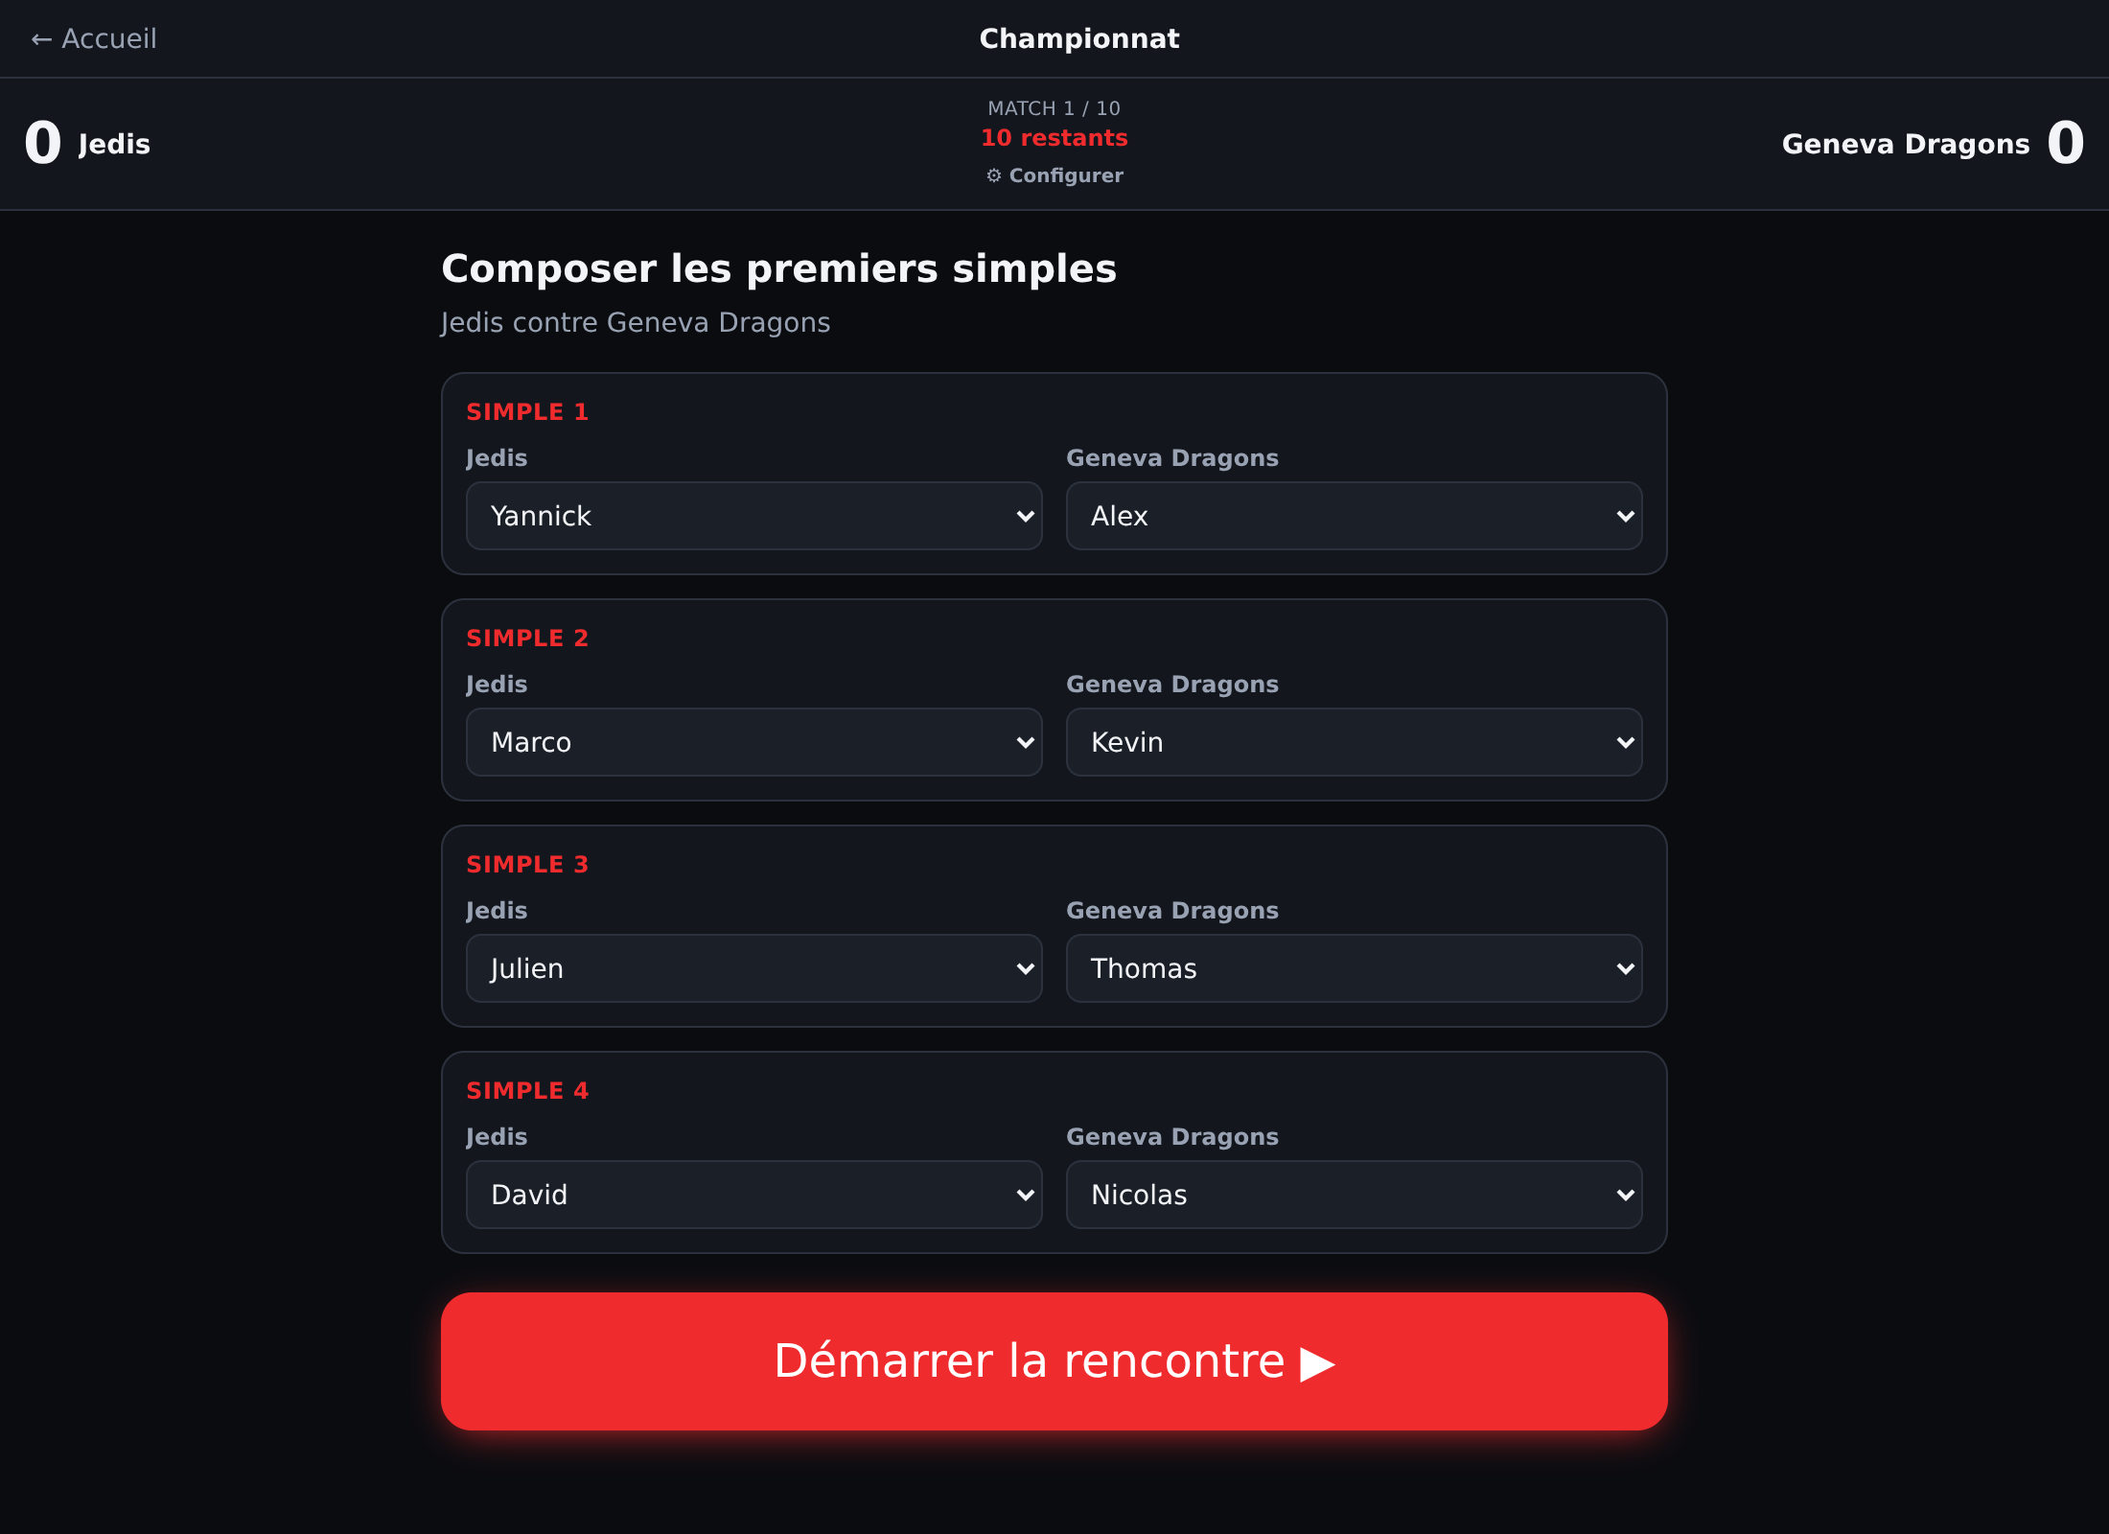
Figure 16 — La composition des premiers simples : un menu par équipe et par match.
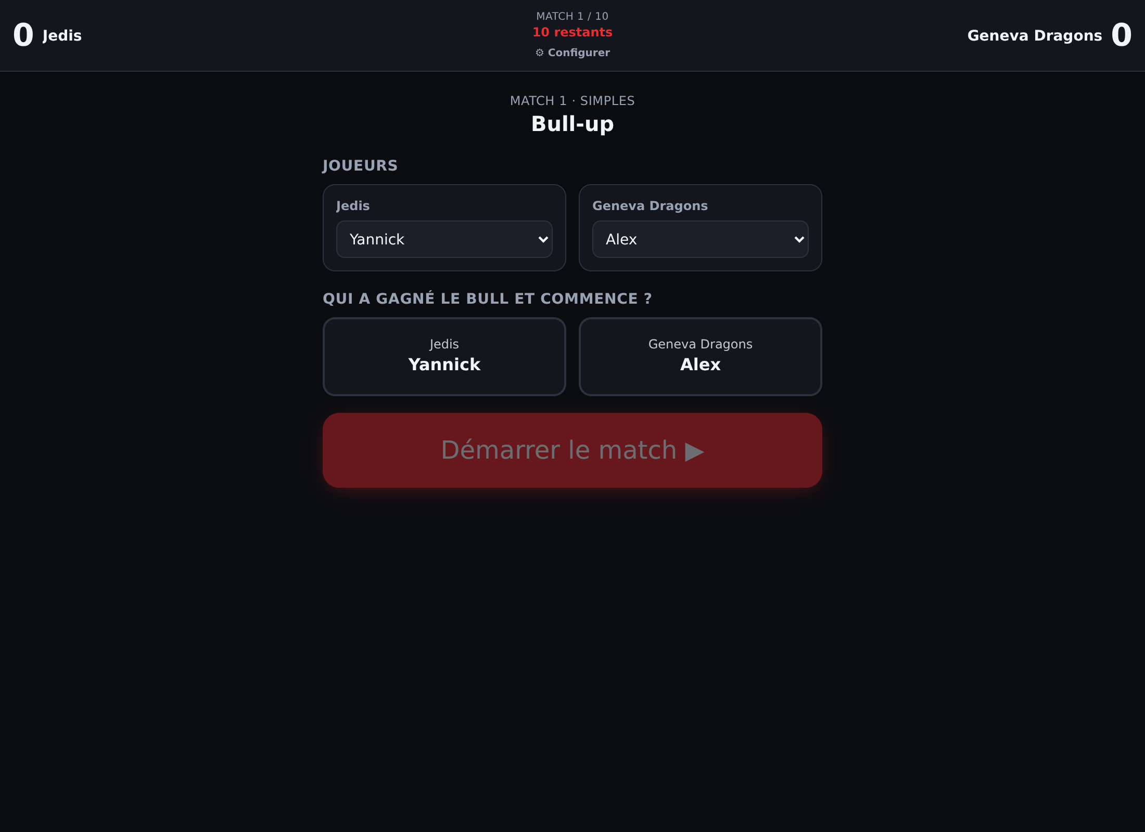
Figure 17 — Avant chaque match, le bull-up : indiquez qui commence.
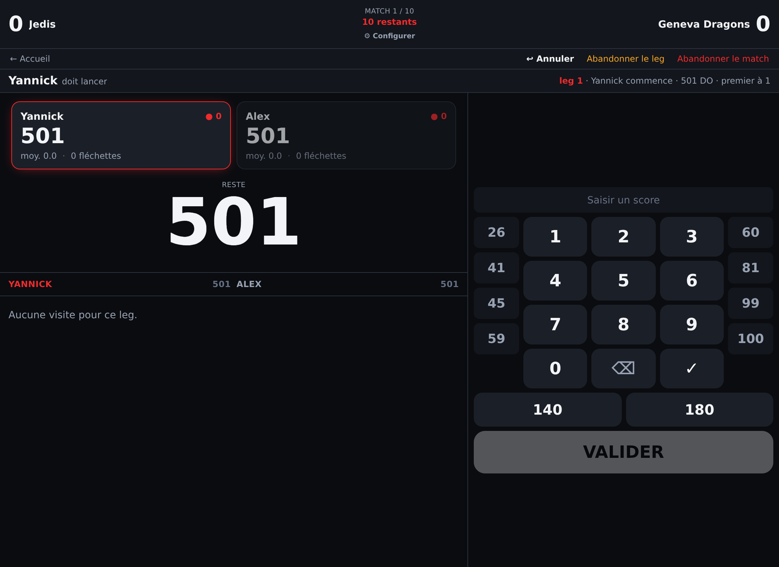
Figure 18 — Un match de rencontre : le bandeau du haut affiche le score de la rencontre et l'avancement (match 1/10).
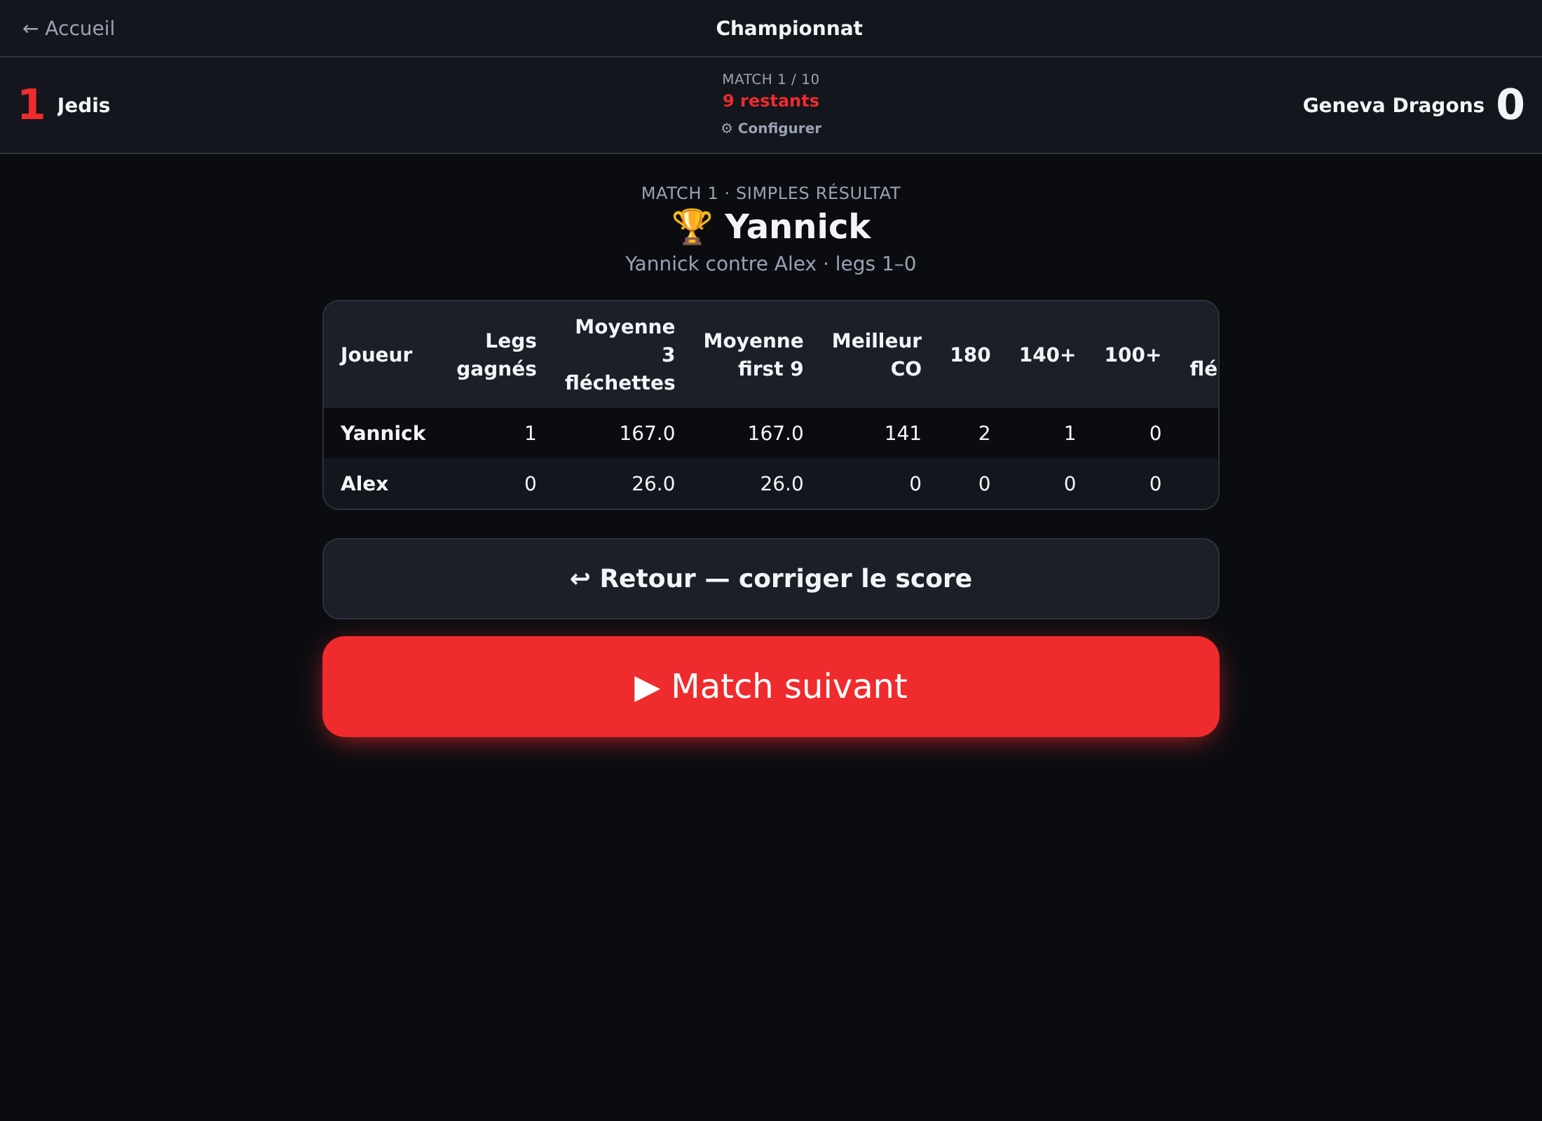
Figure 19 — Entre deux matchs : le résultat et les statistiques du match, puis « Match suivant ».
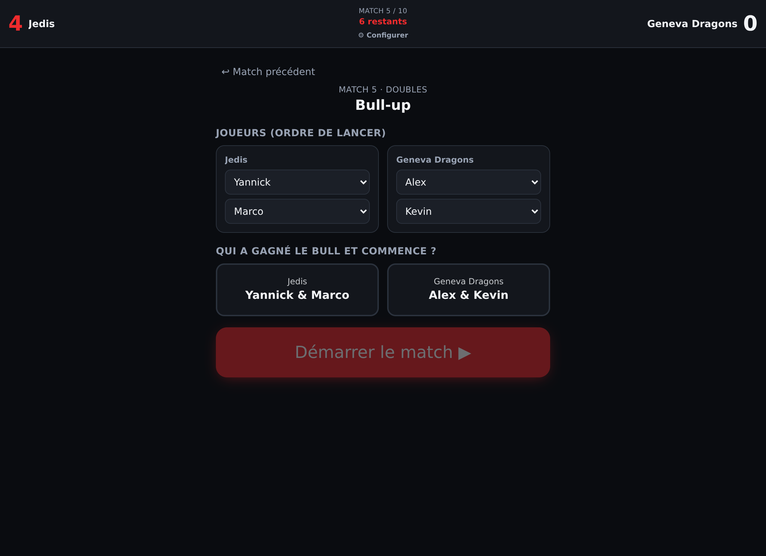
Figure 20 — Place aux doubles : le bull-up affiche les paires composées pour le match.
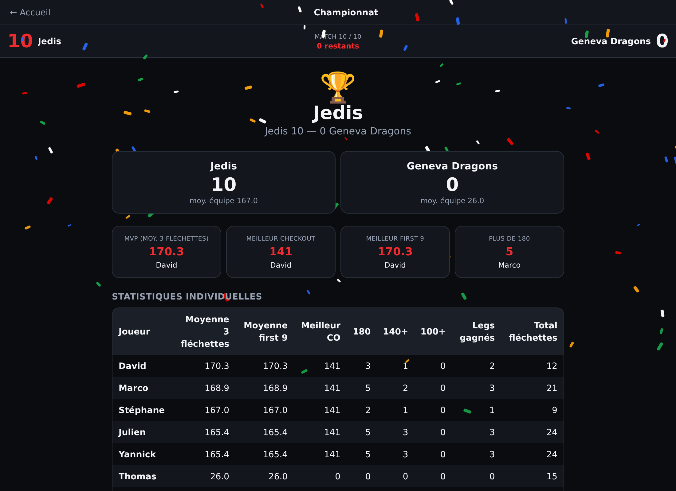
Figure 21 — Le résultat final : score de la rencontre, MVP, records et statistiques individuelles des dix matchs.

12. Modifier la configuration d'une rencontre
Pendant une rencontre, le bouton ⚙ Configurer (dans le bandeau du haut) ouvre la configuration :
- nombre de legs à gagner par match ;
- équipe qui commence et mode de départ (Bull, Fixe, Alterner) ;
- la composition de chaque match restant, avec possibilité de réordonner les matchs (flèches ▲▼).
Comme l'indique la fenêtre : les changements s'appliquent aux matchs pas encore démarrés. Les matchs déjà joués ou en cours restent verrouillés — c'est ce qui protège l'historique et les statistiques déjà enregistrées.
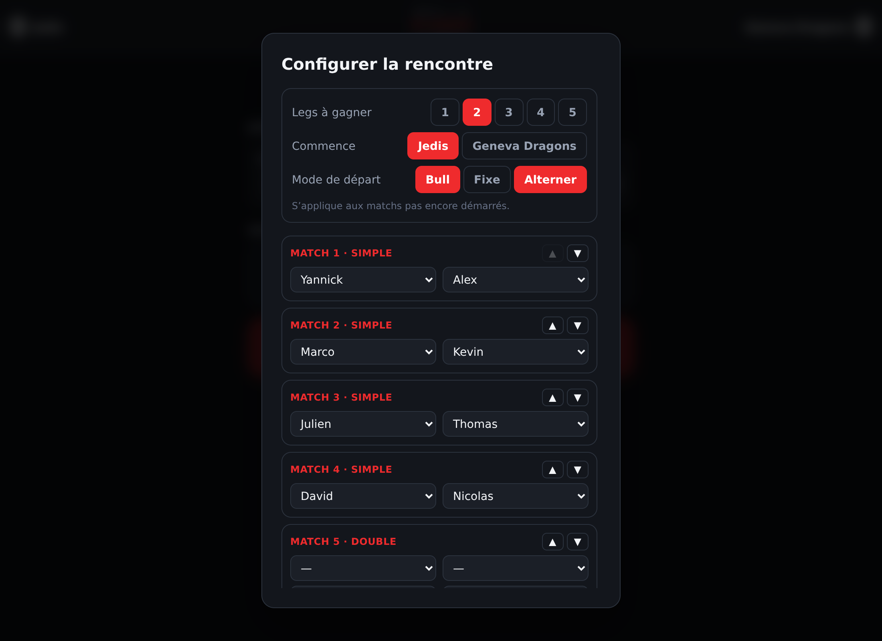
Figure 22 — La configuration d'une rencontre : legs, départ et composition des matchs à venir.
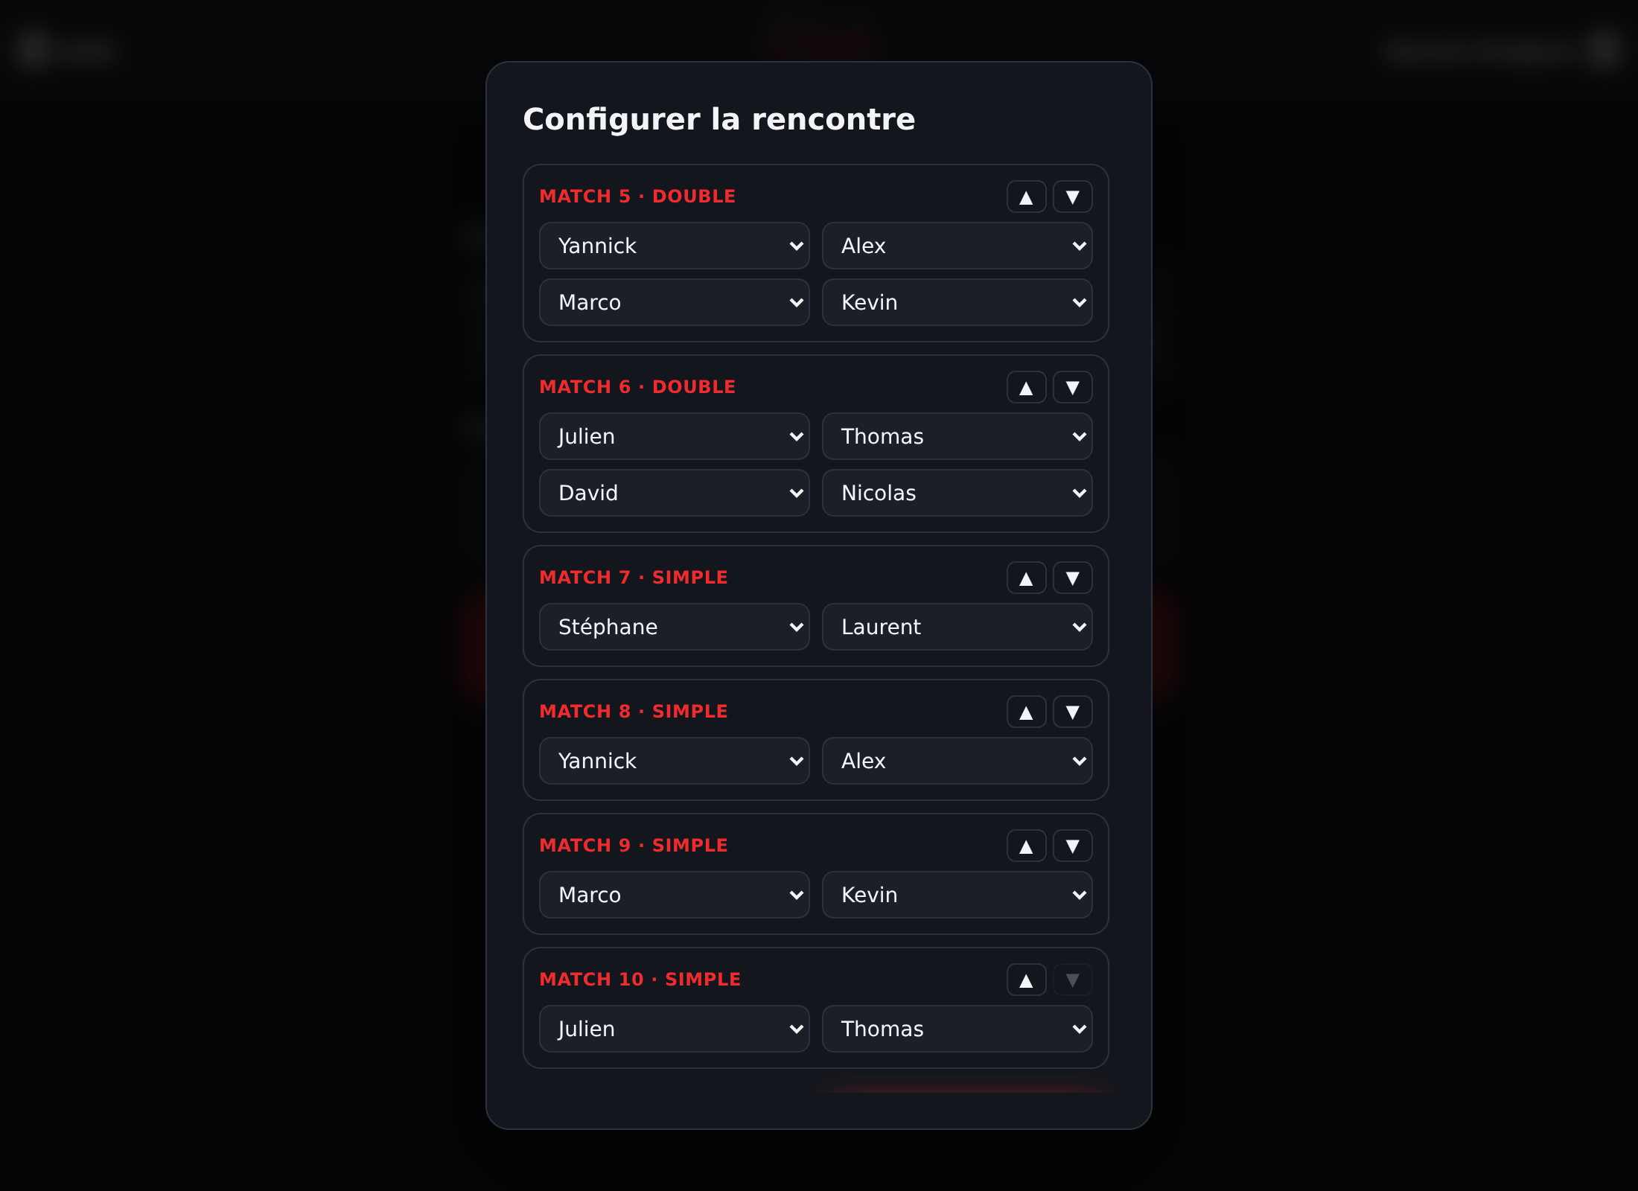
Figure 23 — Plus bas dans la même fenêtre : la composition des doubles (matchs 5 et 6).
Important — Avant de lancer le premier match, relisez la composition complète des dix matchs avec le capitaine : mieux vaut corriger à ce moment-là que pendant la rencontre.

13. Statistiques
La section Statistiques est protégée par la connexion admin. Elle regroupe cinq onglets : Joueurs, Équipes, Statistiques, Championnat et Bilan de saison.

13.1 Le tableau des statistiques
L'onglet Statistiques affiche un tableau par joueur, avec des colonnes triables : matchs joués (J), victoires (G), % de victoires, legs gagnés, moyenne 3 fléchettes, first 9, checkouts, 180, 140+, 100+, busts, meilleur leg, total de fléchettes…
Les filtres en haut de page permettent de limiter les données :
- Saison — par défaut, la saison en cours ;
- Joueur — tous les joueurs ou un seul ;
- Type de match — simples, doubles ou les deux ;
- Variante — 501, 601 ou les deux ;
- Période — aujourd'hui, 7 derniers jours, ce mois, cette année ou une plage personnalisée.
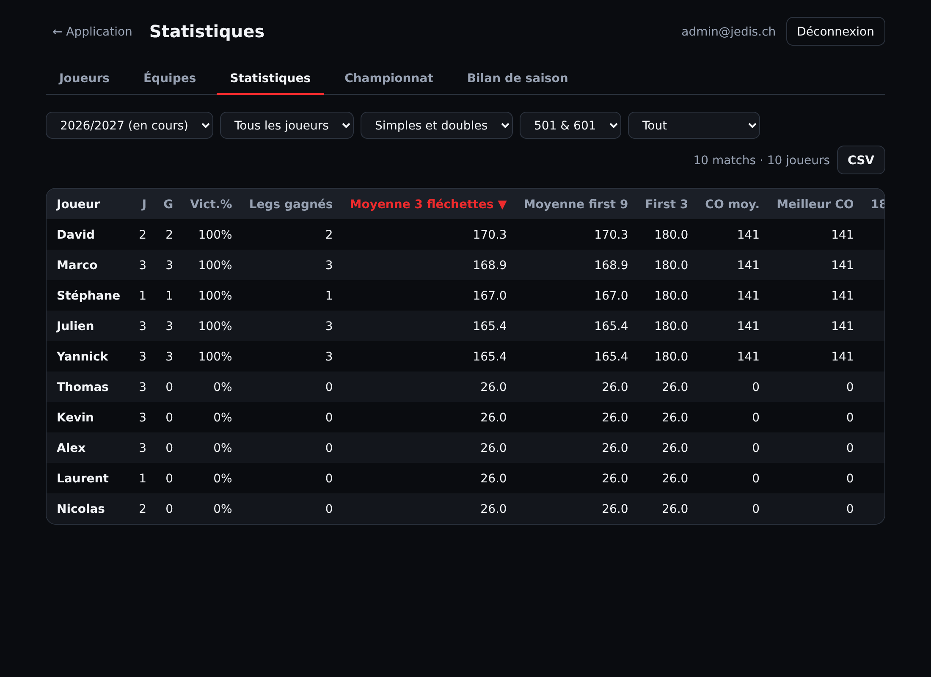
Figure 24 — Le tableau des statistiques avec ses filtres (saison, joueur, type, variante, période) et le bouton CSV.

13.2 Les statistiques en deux mots
- Moyenne 3 fléchettes — le score moyen par visite ; la référence pour comparer les joueurs ;
- First 9 — la moyenne sur les 9 premières fléchettes de chaque leg (la mise en jambe) ;
- Legs gagnés / matchs joués — le volume et les victoires ;
- CO % et meilleur CO — la réussite au checkout et le plus haut checkout réussi ;
- Fléchettes — le nombre total de fléchettes jouées ; le « meilleur leg » compte le leg gagné en le moins de fléchettes ;
- Records — 180, 140+, 100+, meilleure visite…

13.3 Fiche joueur et historique
Cliquez sur un joueur pour ouvrir sa fiche : résumé de saison, évolution de la moyenne match par match, matchs récents, records personnels, face-à-face contre un adversaire et historique complet. Chaque match de l'historique s'ouvre pour revoir le détail leg par leg.
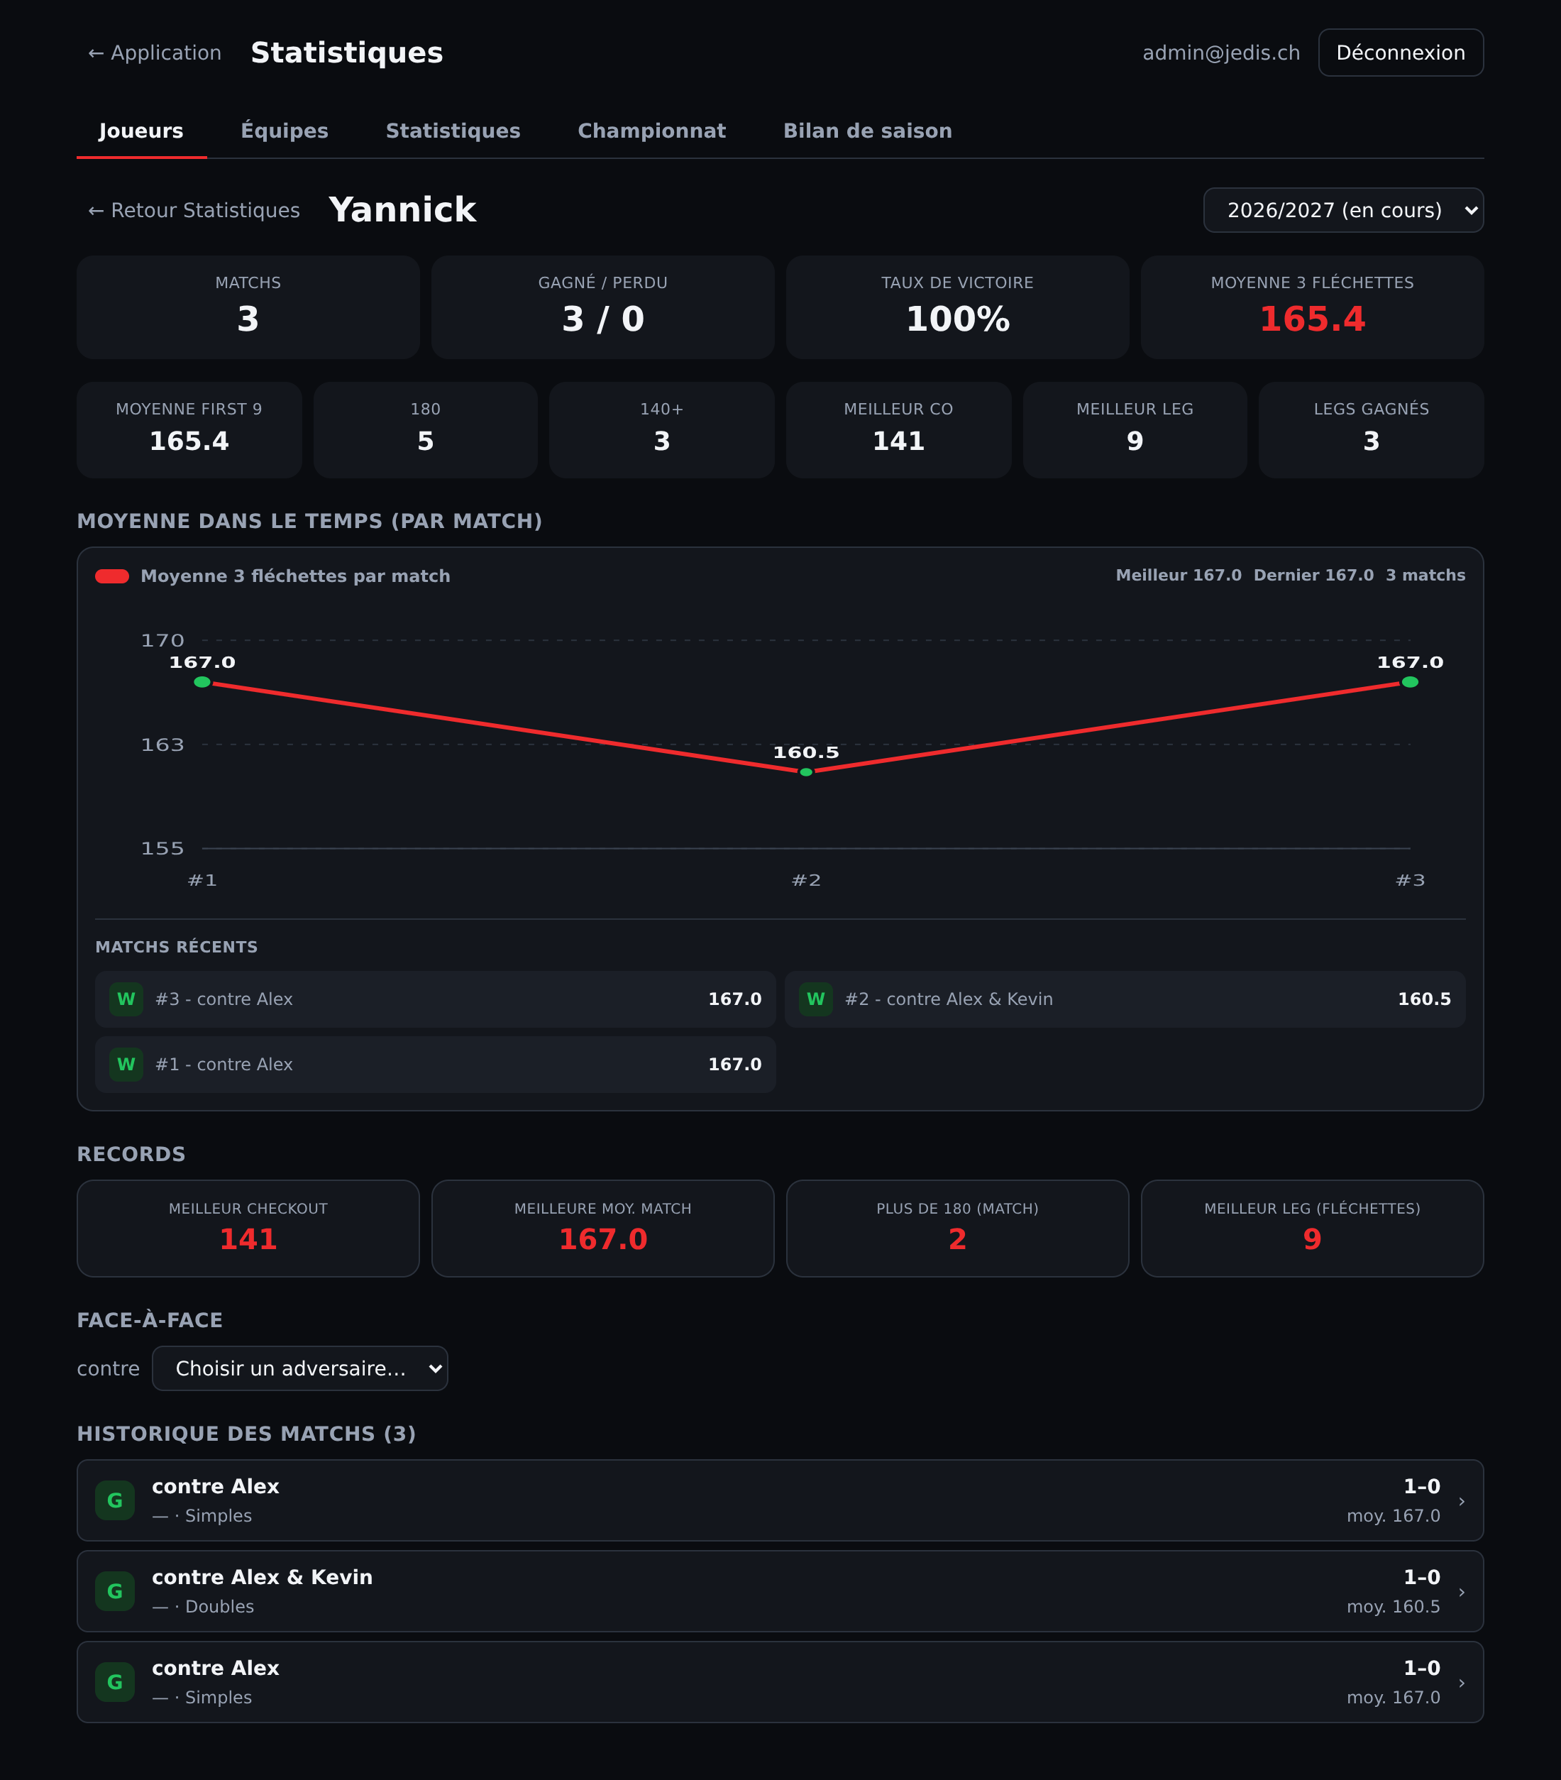
Figure 25 — La fiche d'un joueur : évolution de la moyenne, records et historique des matchs.

13.4 Rencontres de championnat et bilan de saison
L'onglet Championnat liste les rencontres de la saison. Ouvrez une rencontre pour revoir les dix matchs, chacun cliquable jusqu'au détail leg par leg. L'onglet Bilan de saison affiche les distinctions de la saison : MVP, meilleur checkout, plus de 180, meilleurs first 9 et classements.
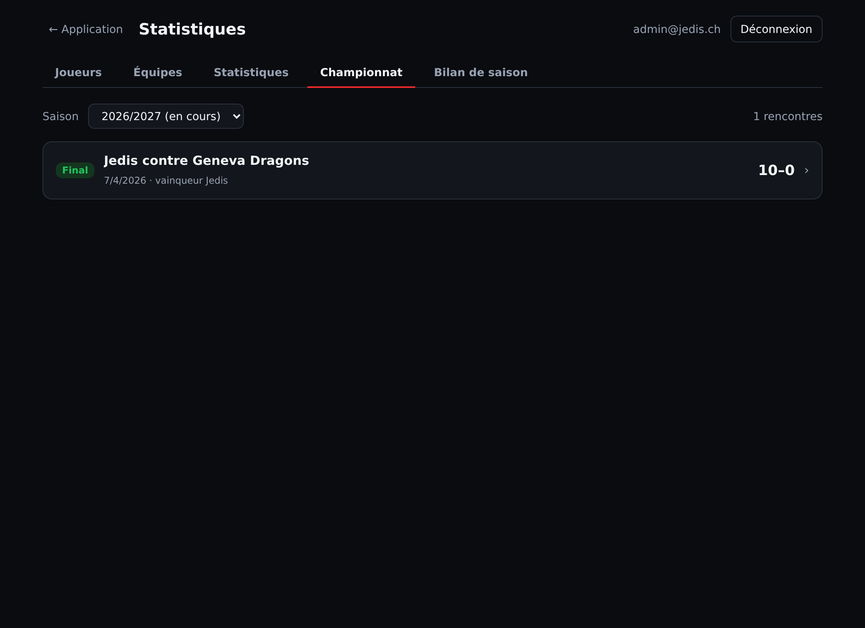
Figure 26 — L'historique des rencontres de championnat de la saison.
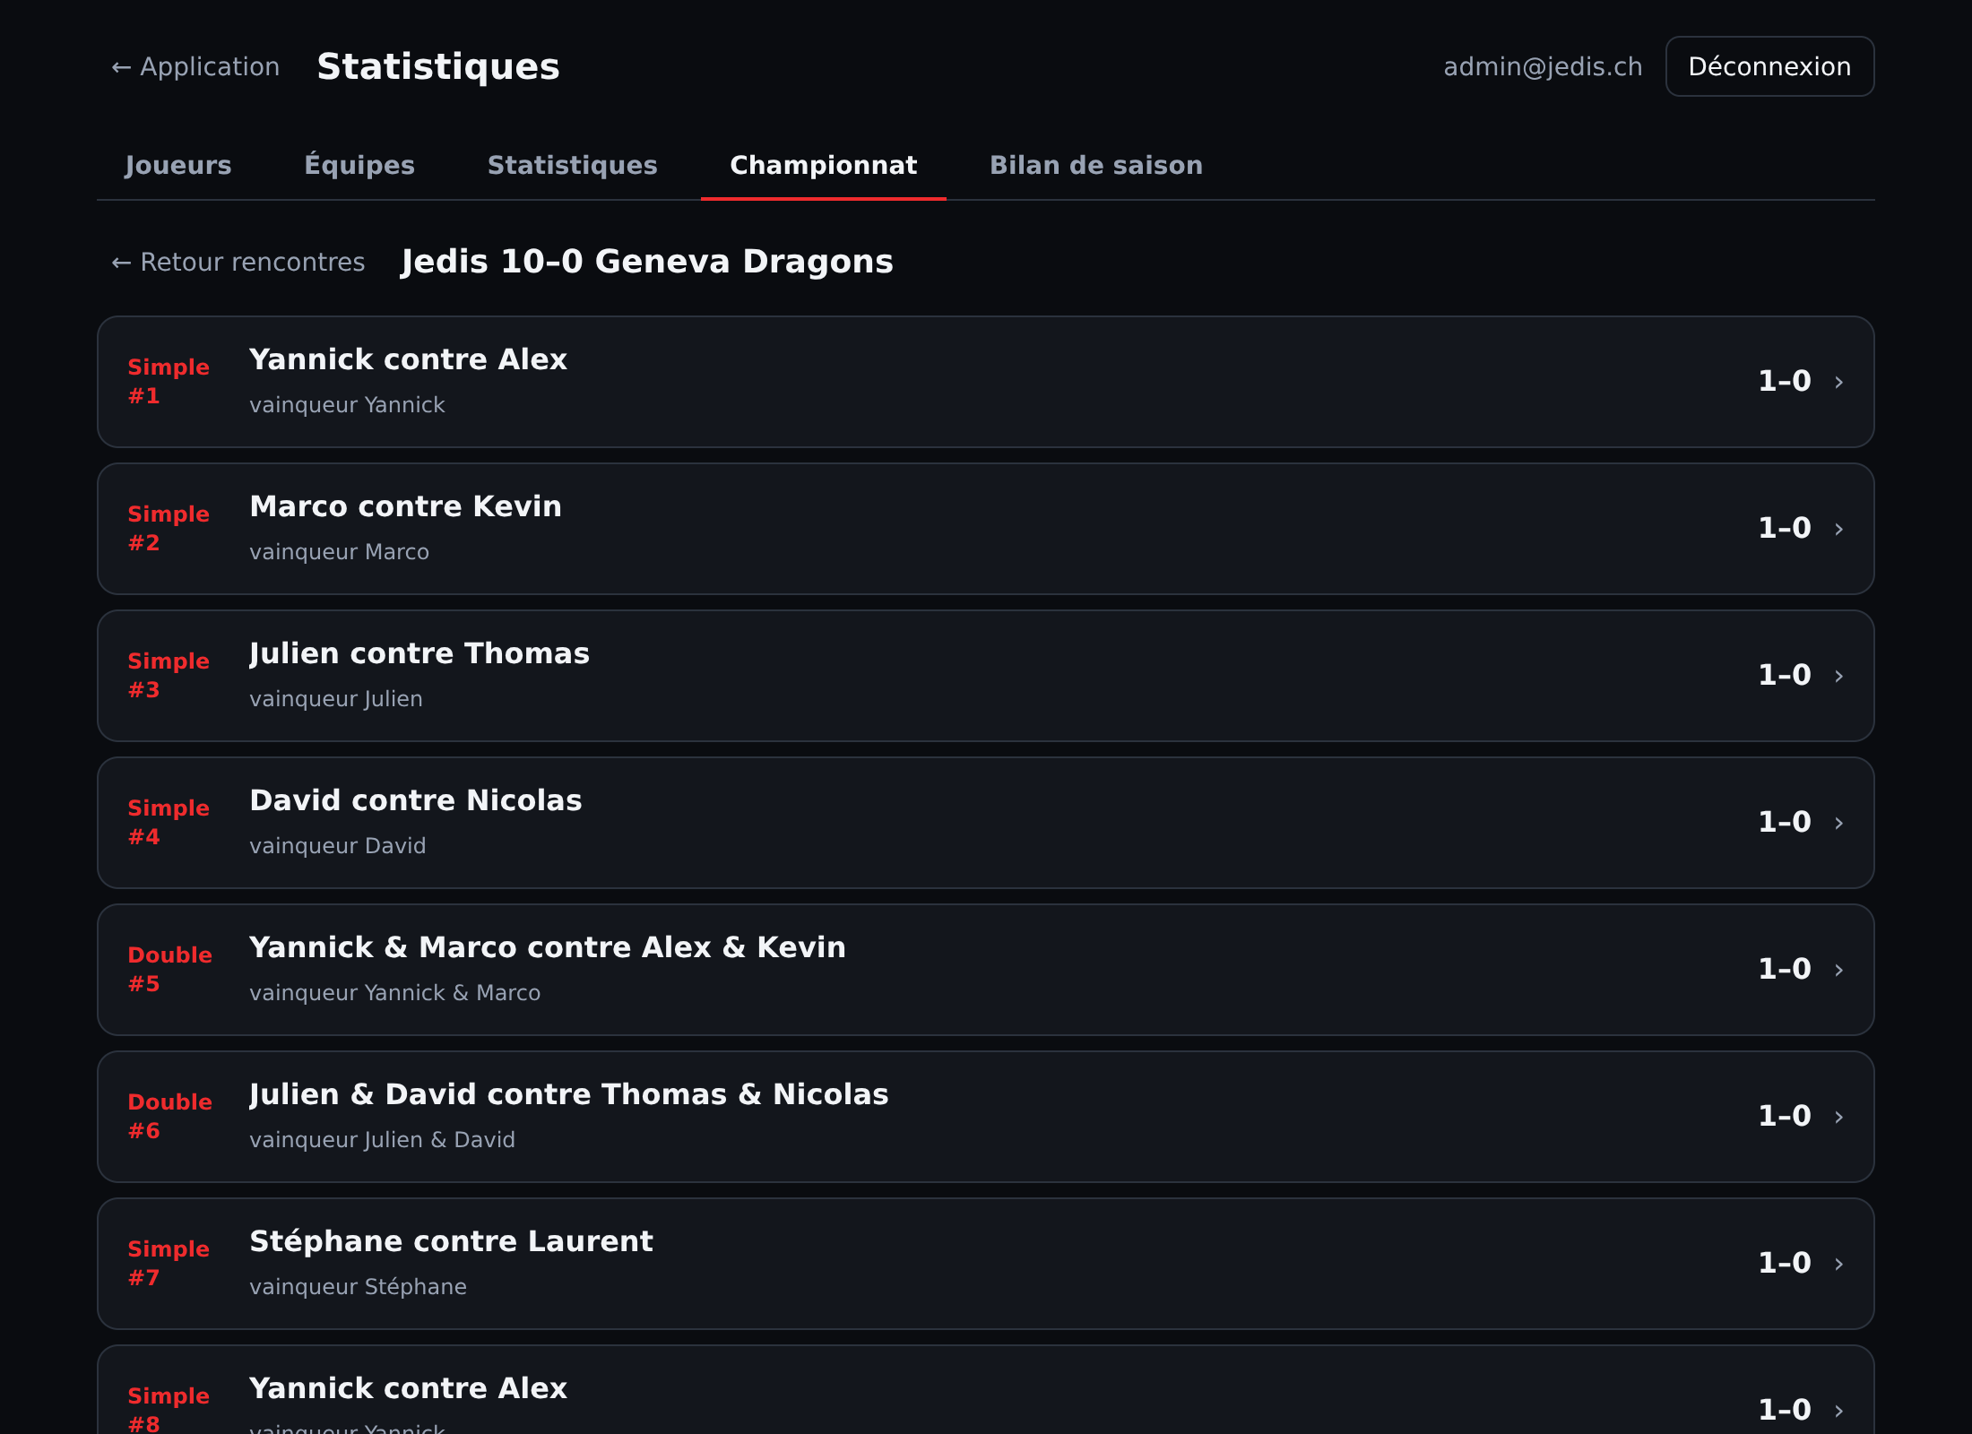
Figure 27 — Le détail d'une rencontre : les dix matchs et leurs vainqueurs.
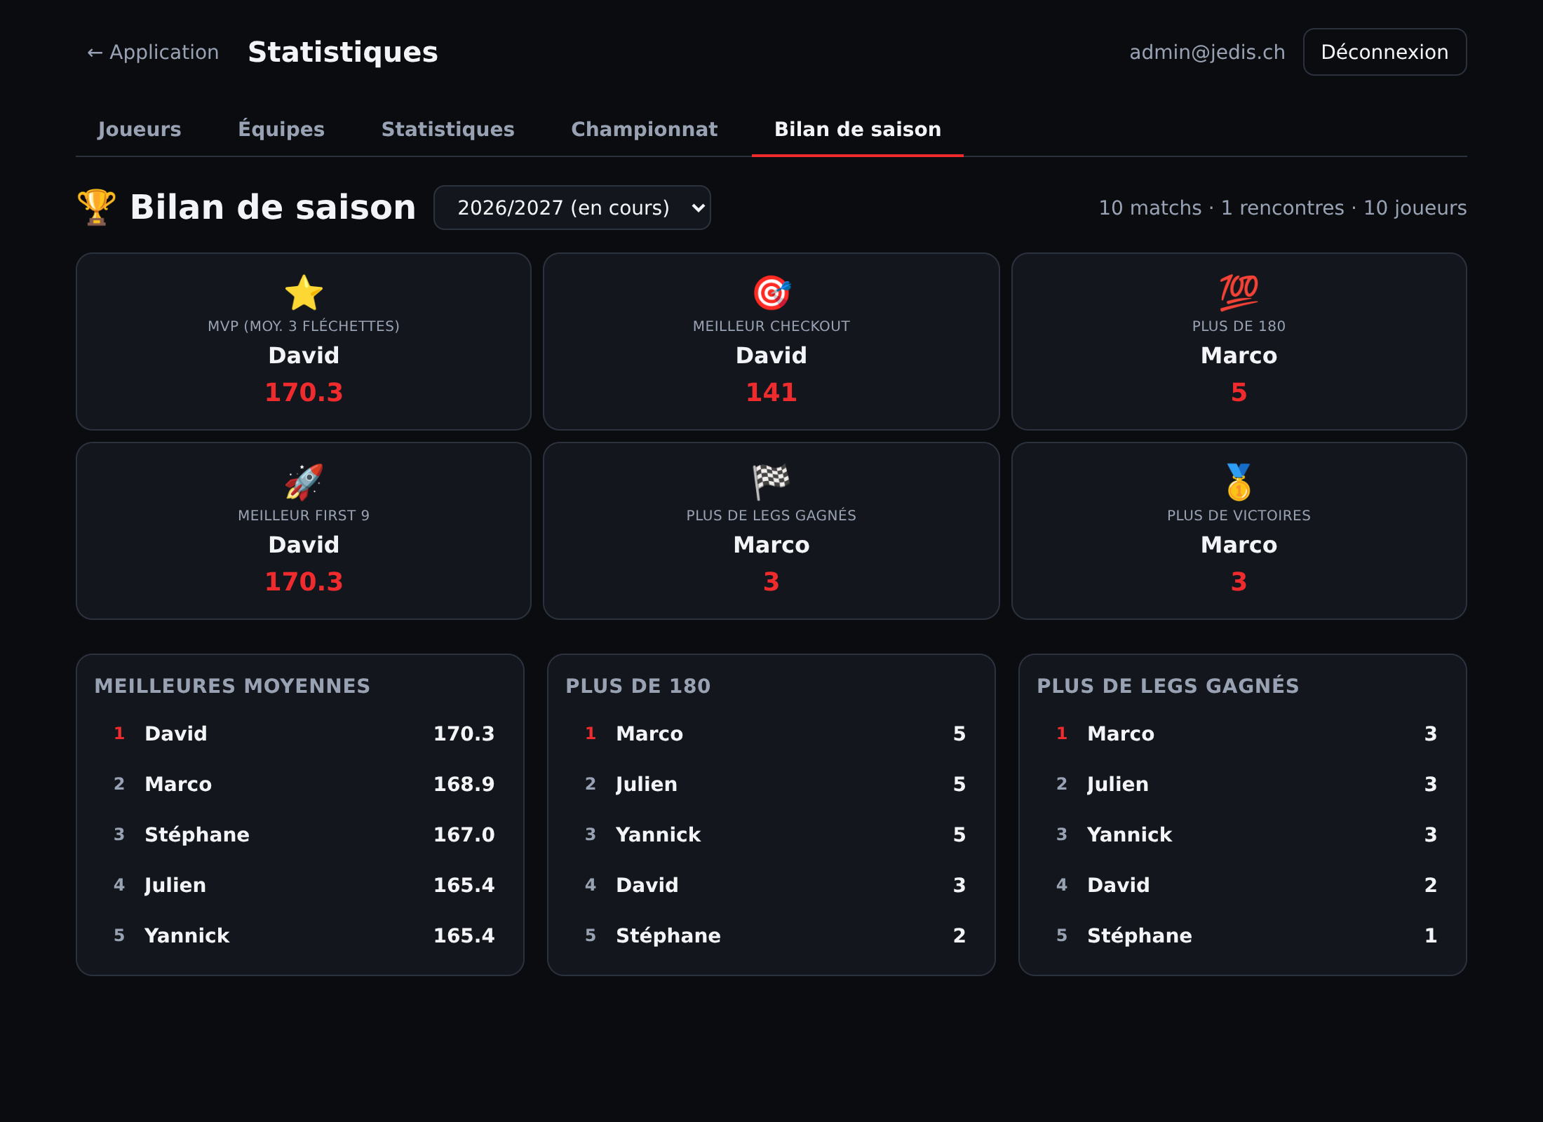
Figure 28 — Le bilan de saison : MVP, records et classements.

14. Export CSV
Dans l'onglet Statistiques, le bouton CSV (à droite des filtres, visible sur la figure de la section 13) exporte les données affichées — filtres compris — dans un fichier prêt pour un tableur.
Le fichier s'ouvre directement dans Excel, LibreOffice Calc ou Google Sheets. C'est aussi une bonne façon de conserver une copie externe des statistiques du club.

15. Gestion des joueurs
Dans Statistiques > Joueurs, un admin peut :
- ajouter un joueur (Ajouter un joueur) ;
- renommer un joueur en modifiant sa fiche ;
- activer ou désactiver un joueur (Désactiver) ;
- rechercher et trier la liste (par nom ou par date d'ajout) ;
- supprimer un joueur (✕) — uniquement si aucun match enregistré ne bloque la suppression.
Désactiver plutôt que supprimer : un joueur désactivé n'apparaît plus dans les sélections de match, mais tout son historique et ses statistiques sont conservés. C'est le bon choix quand un joueur quitte le club.
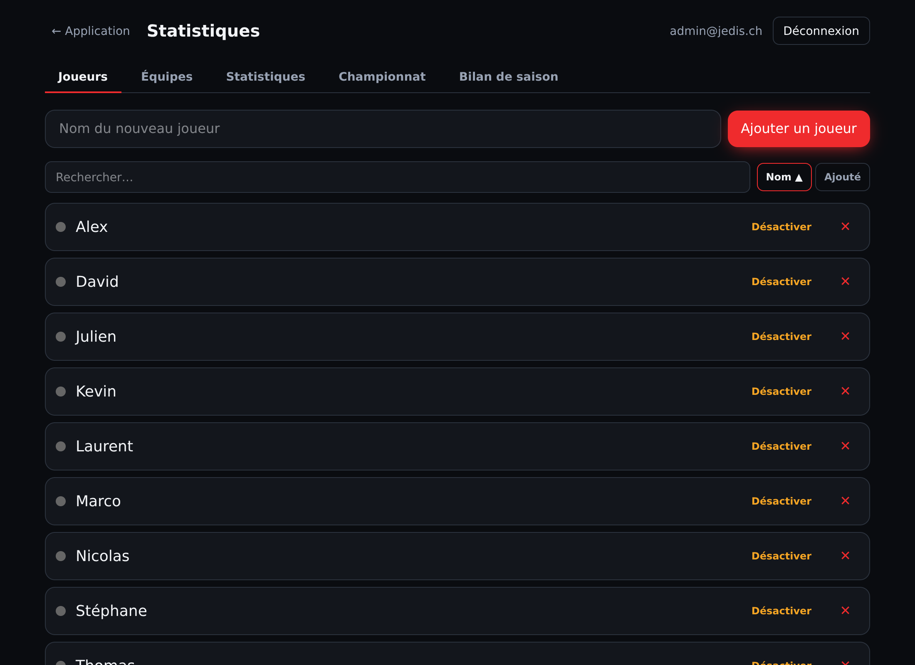
Figure 29 — La gestion des joueurs : ajout, recherche, tri, désactivation et suppression.

16. Gestion des équipes
Dans Statistiques > Équipes, un admin peut :
- créer une équipe (Ajouter une équipe) ;
- renommer une équipe ;
- ouvrir la liste de ses joueurs (Joueurs) et en ajouter via la recherche ;
- retirer un joueur (✕ sur son étiquette) ;
- supprimer une équipe.
Pour le championnat, chaque équipe doit compter au moins 4 joueurs (4 simples à composer). Prévoyez-en cinq ou plus pour avoir des remplaçants.
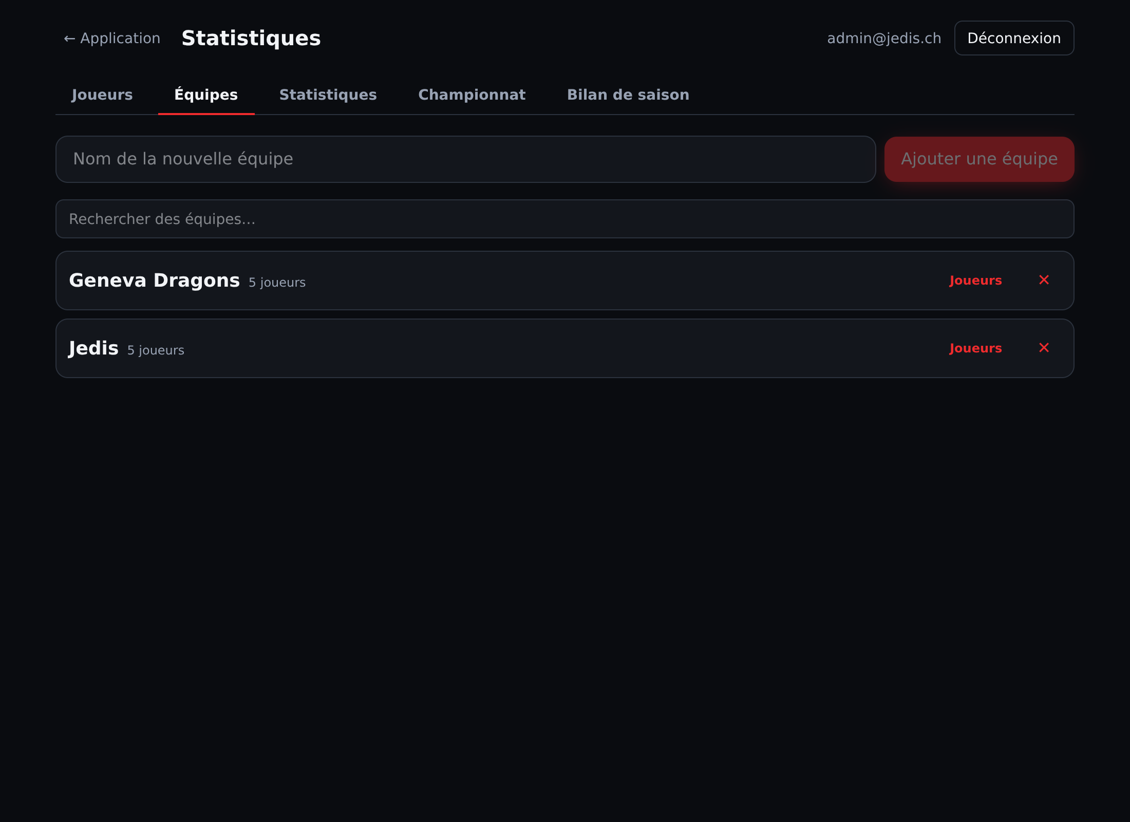
Figure 30 — La gestion des équipes : création, recherche et accès aux joueurs de chaque équipe.
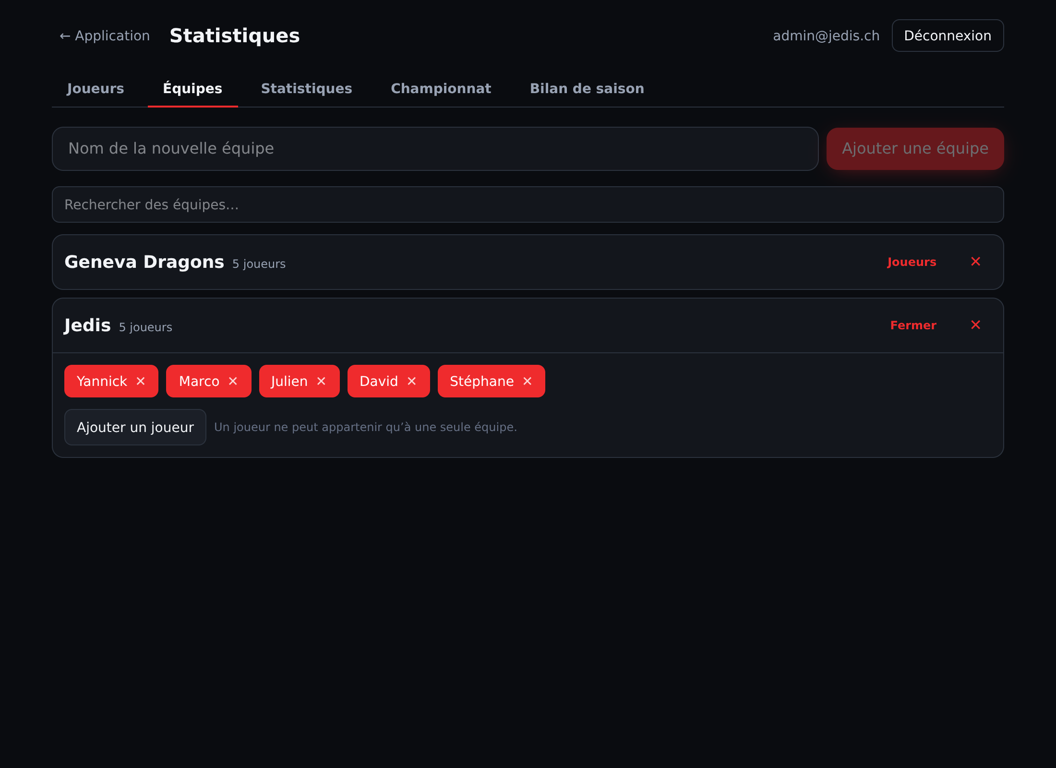
Figure 31 — Les joueurs d'une équipe : chaque étiquette se retire d'un clic, le bouton « Ajouter un joueur » ouvre la recherche.

17. Conseils pendant un match
Quelques habitudes qui rendent les soirées plus sereines :
- Batterie — utilisez une tablette ou un téléphone bien chargé, ou branchez-le : un match de championnat dure plusieurs heures.
- Un seul appareil de saisie — ne scorez jamais le même match depuis deux appareils en même temps.
- Le live pour les curieux — les spectateurs suivent sur la page En direct ou via le QR code, pas sur l'écran de scoring.
- Corriger vite — une visite erronée se corrige immédiatement avec ↩ Annuler ; plus on attend, plus c'est compliqué.
- Compositions vérifiées — relisez la composition complète avant de lancer le premier match de championnat.
- Un noteur concentré — le noteur ne fait que noter ; les discussions de comptoir attendront la fin du leg.
- Accès admin protégé — ne partagez pas la connexion admin avec les spectateurs.

18. Problèmes courants (FAQ)

Je ne vois pas les joueurs dans la sélection
Vérifiez dans Statistiques > Joueurs que les joueurs existent et sont bien actifs. Un joueur désactivé n'apparaît pas dans les sélections de match.

Je ne peux pas créer un match de championnat
Trois points à vérifier :
- vous êtes bien connecté avec le compte admin ;
- il existe au moins deux équipes ;
- chaque équipe contient au moins 4 joueurs.

Le live ne bouge pas
Vérifiez la connexion réseau de l'appareil, puis rafraîchissez la page live. En mode local (sans base de données du club), le live est limité à l'appareil et au navigateur qui font la saisie.

Une partie a disparu de l'accueil
Elle est probablement terminée : les cartes de reprise n'affichent que les matchs et rencontres en cours. Les matchs terminés se retrouvent dans les statistiques.

Les statistiques ne correspondent pas à ce que j'attends
Vérifiez les filtres actifs en haut du tableau : saison, période, joueur, type de match et variante. Un filtre oublié (par exemple « ce mois ») change complètement les chiffres affichés.

Le QR code ne fonctionne pas
Vérifiez que l'appareil qui scanne a accès au réseau et que la page live s'ouvre bien dans son navigateur. Au besoin, ouvrez la page En direct manuellement et choisissez le match.

J'ai validé un mauvais score
Utilisez ↩ Annuler si l'erreur vient d'être faite. En fin de match, le bouton ↩ Retour — corriger le score permet encore de revenir en arrière avant de valider le résultat.

19. Bonnes pratiques admin
- Une seule saison courante — gardez une seule saison marquée « en cours » ; c'est elle qui reçoit les nouveaux matchs.
- Désactiver, ne pas supprimer — les anciens joueurs se désactivent : leur historique reste dans les statistiques du club.
- Des noms d'équipes clairs — « Jedis » et « Geneva Dragons » plutôt que « Équipe 1 » et « Équipe 2 ».
- Compositions vérifiées — avant chaque rencontre, relisez les dix matchs avec le capitaine.
- Compte admin privé — la connexion admin ne se partage pas avec les spectateurs.
- Prudence en cours de rencontre — la configuration ne touche que les matchs non démarrés ; évitez tout de même les changements de dernière minute.
- Sauvegardes CSV — exportez régulièrement les statistiques en CSV pour garder une copie externe.

